**绿色种子计划**

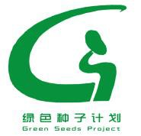

**大学生环保调研项目**

**结题报告**

**项目名称：手机去哪了——以废旧手机为代表的**

**电子废弃物处置现状的调研**

**导 师：杨 帆**

**负责人：秦 潇**

**成 员：饶丹丹、罗岚兮、张志琦、霍瑞玺、兰丁滋校、陈建光、熊飞龙、万 辉、陈 放**

**时 间：**2014.5——2014.10

目录

[摘要 3](#_Toc426841795)

[一、调研成果 3](#_Toc426841796)

[1. 引言 3](#_Toc426841797)

[1.1电子废弃物与废旧手机 3](#_Toc426841798)

[1.2废旧手机现状 4](#_Toc426841799)

[1.3调研目的 6](#_Toc426841800)

[2. 调研方法 6](#_Toc426841801)

[2.1活动开展流程图 6](#_Toc426841802)

[2.2具体日程 7](#_Toc426841803)

[2.3团队组成 8](#_Toc426841804)

[3. 结果分析 9](#_Toc426841805)

[3.1调研废旧手机回收市场 9](#_Toc426841806)

[3.2采访公众 发放调查问卷以及结果分析 11](#_Toc426841807)

[3.3采访贺文智教授 27](#_Toc426841808)

[3.4参观上海新金桥环保有限公司 28](#_Toc426841809)

[3.5发达国家借鉴与公众采访 30](#_Toc426841810)

[3.6参观伟翔环保科技发展（上海）有限公司 33](#_Toc426841811)

[3.7“暑期实践手机去哪儿了”贴吧 36](#_Toc426841812)

[4. 结论 37](#_Toc426841813)

[4.1控江街道小区成果展示 37](#_Toc426841814)

[4.2网络新闻宣传 39](#_Toc426841815)

[4.3废旧手机创意制作 40](#_Toc426841816)

[4.4思考与建议 41](#_Toc426841817)

[（1）鼓励品牌手机生产商建立“产-销-售后-回收”一条龙体系 44](#_Toc426841818)

[（2）创新回收方式，扶持网络回收平台建立 44](#_Toc426841819)

[（3）为电子废弃物处理厂使用已有网点“搭桥” 44](#_Toc426841820)

[（4）向公众征收电子废弃物处理费 44](#_Toc426841821)

[（5）出台相关政策，鼓励以旧换新 44](#_Toc426841822)

[（6）扶持阿拉环保等组织，推广阿拉模式 45](#_Toc426841823)

[5. 参考文献 48](#_Toc426841824)

[二． 调研感受及小结 49](#_Toc426841825)

[1、小头头：秦潇 49](#_Toc426841826)

[2、小财神：饶丹丹 50](#_Toc426841828)

[3、萝卜神：罗岚兮 52](#_Toc426841830)

[4、高冷患：张志琦 54](#_Toc426841832)

[5、漂亮妞:霍瑞玺 55](#_Toc426841834)

[6、养生帝：兰丁滋校 56](#_Toc426841836)

[7、吃货：陈建光 57](#_Toc426841838)

[8、龙哥：熊飞龙 58](#_Toc426841840)

[9、wifi：万辉 59](#_Toc426841842)

[10、大爷（YÉ）：陈放 61](#_Toc426841844)

[三． 财务执行状况（汇总） 62](#_Toc426841846)

[四． 附录（相关资料） 63](#_Toc426841847)

[附录一：贴吧精品贴节选 63](#_Toc426841848)

[附录二：媒体宣传新闻稿 65](#_Toc426841849)

[附录三：调查问卷 69](#_Toc426841852)

[附录四 给杨浦区人们的一封信 72](#_Toc426841853)

[附录五 宣传展板及传单 72](#_Toc426841854)

[附录六：团队服装 78](#_Toc426841855)

# 摘要

电子废弃物引起的环境污染潜移默化地影响着人们生活质量及身体健康。本项目调研的主体就是电子废弃物的代表—废旧手机，我们欲通过对以杨浦区为代表的公众对于基本环保常识的了解程度、废旧手机可能引发的环境问题及其处理方式的调查，以及对厂家、废品回收站和电子废弃物处理厂的实地调查，总结以杨浦区为代表的居民处置废旧手机的现状。再通过查阅文献，搜索资料，咨询导师，实验验证等方法初步得出正确的处置方式，给厂家、废品回收站提出在回收与处理中的合理化建议，并向当地公众宣传普及相关电子废弃物的危害、处理方法以及我国当前在电子废弃物处理方面所面临的机遇与挑战。

调研主要由以下几方面组成：

1.确定调研主题及内容，初步设计方案及调查目标。

2.组内同学分工搜集相关资料并设计问卷。

3.查阅文献并与指导教师的协助下了解废旧手机的相关危害，初步确定验证其危害的实验方案。

4确定相关宣传以及普及电子废弃物知识的形式。

5.与回收厂家或相关组织联系，取得合作，将更好地废旧手机处置方案提供给民众。

6.回收废旧手机，联系公益组织，将可用的旧手机捐给贫困地区有需要的人们。

# 一、调研成果

## 1. 引言

### 1.1电子废弃物与废旧手机

电子废弃物的定义是废弃不用的电子设备，英文为waste electronic equipment，也可以用[e-waste](http://baike.baidu.com/view/9430610.htm)来表示，就是“电子垃圾”或“电子废弃物”。电子废弃物种类繁多，大致可分为两类：一类是所含材料比较简单，对[环境](http://baike.baidu.com/view/13655.htm" \t "_blank)危害较轻的废旧[电子产品](http://baike.baidu.com/view/1366381.htm)，如[电冰箱](http://baike.baidu.com/view/55993.htm)、[洗衣机](http://baike.baidu.com/view/23559.htm)、空调机等家用电器以及[医疗](http://baike.baidu.com/view/178859.htm)、科研电器等，这类产品的拆解和处理相对比较简单；另一类是所含材料比较复杂，对环境危害比较大的废旧电子产品，如[电脑](http://baike.baidu.com/view/2358.htm)、电视机。

废旧手机是电子废弃物的一种。废旧手机主要由塑料外壳、锂电池、线路板、显示屏等几大部分组成。这些部件中含有铅、铬、汞等有毒有害物质，与废弃电脑、电视机一样随意抛弃将会严重污染土壤和地下水，对人类的身体健康构成巨大的威胁；废旧手机中的一些含溴[阻燃剂](http://www.so.com/s?q=%E9%98%BB%E7%87%83%E5%89%82&ie=utf-8&src=wenda_link)的零部件会引起[甲状腺](http://www.so.com/s?q=%E7%94%B2%E7%8A%B6%E8%85%BA&ie=utf-8&src=wenda_link)功能混乱，[内分泌失调](http://www.so.com/s?q=%E5%86%85%E5%88%86%E6%B3%8C%E5%A4%B1%E8%B0%83&ie=utf-8&src=wenda_link)以及神经，免疫系统减弱，引起[癌症](http://www.so.com/s?q=%E7%99%8C%E7%97%87&ie=utf-8&src=wenda_link)，破坏[肝脏](http://www.so.com/s?q=%E8%82%9D%E8%84%8F&ie=utf-8&src=wenda_link)，引起神经和免疫系统问题，甲状腺功能混乱和内分泌失调等等问题。手机中的电池会产生辐射，严重损害人的身体健康。废旧手机中的镉慢性中毒的临床表现为[肺气肿](http://www.so.com/s?q=%E8%82%BA%E6%B0%94%E8%82%BF&ie=utf-8&src=wenda_link)，骨质改变，[贫血](http://www.so.com/s?q=%E8%B4%AB%E8%A1%80&ie=utf-8&src=wenda_link)等，长期饮用食用受镉污染过的水或食物，可导致[骨痛病](http://www.so.com/s?q=%E9%AA%A8%E7%97%9B%E7%97%85&ie=utf-8&src=wenda_link)。大型电子废弃物“四机一脑”已经有了一套较为成熟的回收处理体系。而小型的电子垃圾却无人问津。

### 1.2废旧手机现状

在通信业高速发展的今天，随着手机产品款式、功能日新月异的发展，用户年龄、层次队伍的不断壮大，手机产品的淘汰更新速度也随之加快。对于那些半新半旧的废弃手机，人们往往是将其丢到垃圾箱、抽屉或是家里的某一个角落而不再加以理睬。事实上，这种做法并非安全之举。

废旧电子产品的处理一直是困扰人们的难题。这些电子产品无法通过传统方式（如掩埋和焚烧）处理，而且一旦处理不当还会污染环境，危害人体健康。不过，由于废旧手机基本上是由塑料和金属组成，所以完全可以通过拆解而找到合适的再生途径，例如塑料可作为隔音产品的填充材料，铜和金、银、钯等贵重金属经提炼后可重新用作手机原料。目前，各国政府和一些企业已经看到了回收旧手机的环保意义和经济价值。

为处理越来越多的手机垃圾，美国有关部门提出了关于移动电话生产的几点改进方案。例如，对移动电话机中的有毒物质，特别是铅和溴系难燃剂的使用应该逐步减少；移动电话机的技术统一标准今后要在全球移动通信领域进行宣传和普及；对已经遗弃的移动电话及附属产品要尽量回收再利用等等。目前，美国的几个州（包括加里福尼亚在内）正在考虑通过立法形式让生产厂商支付处理废旧电子产品的费用。   
   欧洲也正在考虑无害化的电子废物处理方法。2001年，欧洲委员会提出要求，电子产品的生产者必须负责回收利用包括移动电话、电脑、电视机和冰箱在内的电子废弃物。欧洲议会下属的环保委员会也于同年5月制定了电子废弃物回收标准。按照标准，对于目前使用中的电子产品，制造商将按产品的市场份额分摊回收处理费；而包括铅、镉等重金属在内的危险元素也将从2006年起禁止在电子产品中使用。与此同时，专门有效处理电子垃圾的专业公司也开始出现在欧洲。2001年2月，世界首家电子垃圾处理厂“生态电子公司”在芬兰北部的电子城奥鲁正式建成投产。工厂采用类似矿山冶炼的工艺，将废旧手机及一些家电进行粉碎、分类后重新利用。   
 关于废旧手机的回收，澳大利亚一家公司的想法更为独特。该公司计划把废旧手机整体熔化后，将塑料部分重新制成铺路材料。目前，澳大利亚移动通信协会宣布，将在全国范围内实行这一全新的回收计划。   
 我国作为全球最大的手机消费国，随着手机产品在我国的日益普及，废弃手机所带来的污染问题已经开始引起人们的更多关注。 据工信部统计，2012年我国移动电话用户总数突破11亿，移动终端数量则更加庞大。而从功能机时代进入智能机时代后，手机市场多次历经“换机潮”，但由于我国废旧手机回收系统不健全，每年产生的大量淘汰机正成为造成严重污染的“环境杀手”。而随着新功能的不断出现和硬件的持续升级，手机更新换代的周期会越来越短，涉及更替的手机数量会更大联合国环境规划署近期发布的《化电子垃圾为资源》报告预测，到2020年，中国废弃手机数量将比2007年增长７倍。废旧手机的处理已经成为了一项事关民生与可持续发展的亟待解决的大事。

2002年6月，诺基亚移动通信有限公司员工与国家环保局有关负责人一起，在北京将一些废弃手机及其配件集中放置在专用的回收箱内，从而拉开了手机制造商首次在全国范围内推行的“绿色环保回收大行动”的序幕。回收后的手机将被统一送到专门负责手机循环工程的承包商处做无害处理；同时，公司在手机设计阶段也会通过材料和结构的选择，尽可能循环利用旧手机。

作为对诺基亚绿色行动的积极响应，摩托罗拉（中国）电子有限公司也与国家环保局联合推出了“绿色中国”计划，在北京、上海、广州等六城市回收废旧手机及配件。据悉，回收的手机将被集中送往天津压碎，而后运至新加坡回收其中的塑料和重金属，电池则被运往韩国回收其中的镍、锂和铁。

但是在过去的几十年里，由于各种原因，我国通过市场自然形成了电子废弃物的非正规回收与处理体系．包括走街串巷的回收小贩等回收方式。但该体系的运作完全是在利益的驱使下自发进行的．极少考虑安全与环境因素。

2004年12月29日修订由中华人民共和国第十届全国人民代表大会常务委员会第十三次会议通过《中华人民共和国固体废物污染环境防治法》，自2005年4月1日起施行。2005年，国务院下发了《关于做好建设节约型社会近期重点工作的通知 》通知中要求“做好再生资源回收利用工作，以再生金属、废旧轮胎、废旧家电及电子产品回收利用为重点，推进再生资源回收利用”，“抓紧出台废旧家电回收处理管理条例，完善回收体系，建立生产者责任制。”这些要求为废旧手机等电子产品提供了一个大的指导方向。2006年2月由信息产业部颁布《电子信息产品污染控制管理办法》并规定自2007年3月1日起施行。2008年8月20日，《[废弃电器电子产品回收处理管理条例](http://www.china.com.cn/policy/txt/2009-03/05/content_17377328.htm" \t "_blank)》经国务院第23次常务会议通过并予公布，自2011年1月1日起施行，并颁布了《废弃电器电子产品处理目录》，对废旧电视、冰箱、洗衣机、空调、电脑（四机一脑）等废旧家用电器的回收处理做出了相关规定，但是，对于废旧手机的回收处理，依然还没有做出具体明细的相关规定。2012年5月21日由《废弃电器电子产品处理基金征收使用管理办法》由财政部联合环境保护部等部门经国务院批准发布，自2012年7月1日起执行。而废旧手机的回收利用又是一个比较复杂的问题，涉及到终端生产厂商、电子废弃物回收处理厂商、通信运营商组成的整条产业链以及政府主管部门等方方面面。到目前为止，如何充分发挥各个方面的优势以便形成废旧手机等电子产品回收利用的长效机制，并持续开展废旧手机等电子产品的回收利用是我们需要研究的问题。

### 1.3调研目的

1）了解公众对废旧手机现有的处置现状及电子废弃物处理厂家的回收渠道、处置方法。

2）发现在以上环节中存在的问题，结合专业经过调研、与导师沟通，自己查询资料等途径后能提供合理化解决方案与建议。

3）根据调研结果进行宣传，提出面向不同对象（公众、二手手机回收、手机生产厂家、电子废弃物处理厂家）的优化废旧手机处置方案，并提高公众对电子废弃物的关注度以及合理处置的意识。

通过我们的调研活动我们希望能够唤起公众对以手机为代表的电子废弃物随意丢弃危害的关注，为公众提供合理的废旧手机处置方案，为手机生产厂家提供对旧手机回收处理再利用的建议，为电子废弃物处理厂家在回收途径中提供良方。希望通过我们的调研，多方携手、共同努力将以废旧手机为代表的电子废弃物的处置实现绿色化、资源化、清洁化，为建设生态文明和美丽中国贡献力量。

再大的问题，除以十三亿，就变成了很小的问题；再小的力量，乘以十三亿，就会汇聚成很大的力量。我们将积极践行社会主义核心价值观，知行合一，践行梦想，在社会实践活动中将践行社会主义核心价值观作为一种自觉行动，并以我们的行动去影响周围的人，发挥学科专业优势、将服务社会与专业学习相结合，在实践中开拓眼界，掌握过硬本领，树立远大志向，追求卓越人生；在实践中增长知识、磨砺意志品质，为实现伟大复兴的中国梦贡献智慧和力量！

## 2. 调研方法

### 2.1活动开展流程图

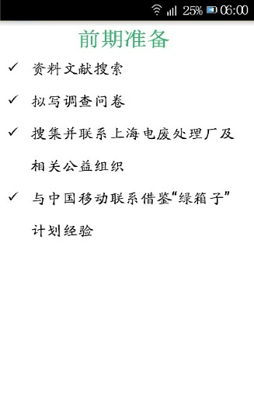

* 资料搜索
* 拟写调查问卷
* 搜集并联系上海电废厂及相关公益组织
* 联系教授

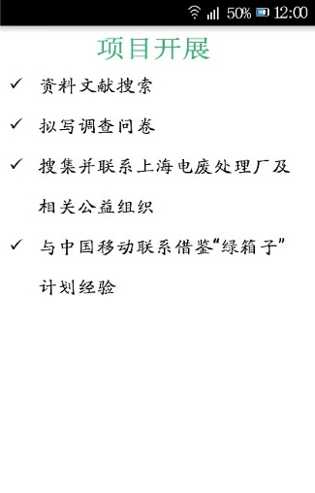

* 发放问卷并收集废旧手机
* 实地调研回收点和处理厂
* 采访教授学者
* 参观创意制作工厂

（二）

（一）

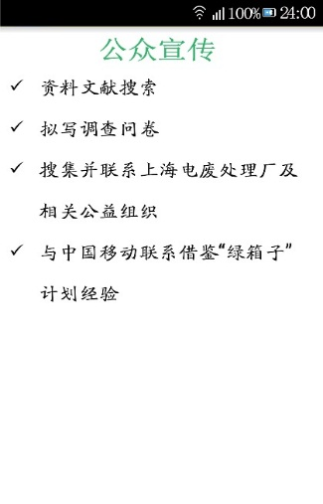

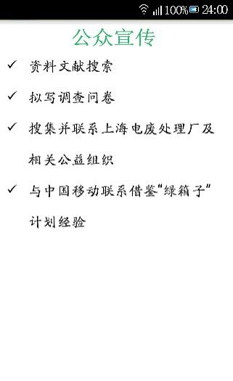

* 制作宣传海报
* 社区宣讲、成果展示
* 联系媒体扩大宣传
* 利用电子废弃物制作工艺品引起公众重视

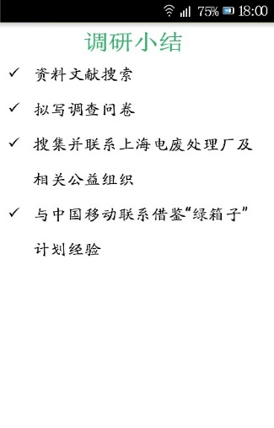

* 问卷数据分析
* 调研参观总结
* 采访总结
* 团队讨论、提出合理建议

### 2.2具体日程

前期准备阶段（4月3日至5月30日）

|  |  |
| --- | --- |
| 4.03-4.10 | 资料文献搜集 |
| 4.10-4.13 | 确定项目主题 |
| 4.10-4.20 | 搜集调研地信息 |
| 4.21-4.24 | 确定调研地点 |
| 4.10-4.30 | 拟写调查问卷 |
| 4.30-5.23 | 查找中国移动“绿箱子”相关资料，了解现状 |
| 4.30-5.23 | 联系电子废物处理厂家 |
| 5.06-5.30 | 搜集查找旧手机创意制作 |
| 5.20-5.30 | 设计、定做团队统一服装 |

项目开展阶段（7月7日至9月10日）

|  |  |
| --- | --- |
| 7.10 | 建立贴吧，供成员发感想贴 |
| 7.07-7.08 | 走访并发放问卷 |
| 7.11-7.12 | 实地调研二手手机回收点 |
| 7.10-7.14 | 参观电子废弃物处理厂 |
| 7.13 | 采访教授学者 |
| 9.09 | 参观伟翔环保公司 |

调研小结（8月10日至9月5日）

|  |  |
| --- | --- |
| 8.10-8.31 | 问卷数据分析 |
| 8.25-8.31 | 调研参观总结 |
| 8.27-8.31 | 采访总结 |
| 9.01-9.05 | 团队讨论、面向公众、二手手机回收、手机生产厂家、电子废弃物处理厂家的回收渠道提出合理的废旧手机处理方法，优化现有的废旧手机处置手段 |

众宣传（8月20日至9月10日）

|  |  |
| --- | --- |
| 8.20-9.15 | 联系媒体扩大宣传 |
| 8.20-8.31 | 制作宣传海报 |
| 9.05 | 社区宣讲、成果展示，向公众提出合理优化的废旧手机处理方法 |
| 9.12-9.13 | 电子废弃物创意作品制作 |

完善调研报告及成果（9月1日至9月12日）

|  |  |  |  |
| --- | --- | --- | --- |
| 姓名 | 专业 | 入学年份 | 分工 |
| 秦潇(项目负责人) | 给排水 | 2012 | 总负责、汇集整理调研结果 |
| 万辉 | 环境工程 | 2012 | 联系手机回收厂家、确定调研小区、协助整理调研数据 |
| 兰丁滋校 | 给排水 | 2012 | 联系教授、整理采访稿、准备并设计实验 |
| 陈建光 | 环境工程 | 2012 | 网络问卷及宣传、联系厂家 |
| 霍瑞玺 | 环境工程 | 2012 | 搜集资料、制作海报及服装 |
| 饶丹丹(第二联系人) | 给排水 | 2012 | 前期资料搜集、财务后勤管理 |
| 张志琦 | 环境工程 | 2012 | 设计服装、调研问卷数据结果整理 |
| 陈放 | 给排水 | 2012 | 联系电子废弃物厂家、协助完成调查问卷 |
| 罗岚兮 | 给排水 | 2012 | 撰写调查问卷、联系媒体 |
| 熊飞龙 | 给排水 | 2012 | 搜集相关科研资料、联系人大代表 |

### 2.3团队组成

## 3. 结果分析

### 3.1调研废旧手机回收市场

为调研上海地区废旧手机回收现状，我们组一行人于2014年7月13日前往上海不夜城及废旧手机回收市场进行调研。到达目的地后，我们兵分三路开始对各个商家进行调查访问，不过这里的商家普遍对商业机密的保护意识很强，对社会调研也较为敏感，直接访问可能得不到明确的答案，于是我们采用暗访的方式，以卖旧手机的名义间接获取信息，但也遇到了很多不配合的商家，经过我组全体成员的共同努力，最终大致了解到了一些回收渠道及模式。调查到的信息大致有以下几个方面：

**1）价格：**回收旧手机并没有固定的定价标准，收上来的手机往往是商家根据手机品牌，使用情况，是否进行过维修等情况根据自己的经验给出回收价格，一般商家只回收八九成新的智能机，国产机或进行过维修的手机一般不收，收的话价格也要比其他的手机要低很多，但二手机的回收价格依然普遍偏低，无法翻新或老型号的手机均收5元/个，原价一两千没怎么用过的手机最多也只能卖到两三百，据商家说这些**旧手机翻新后再出售的差价约为二三十元，从而赚取其中利润。**

**2）回收情况：**总体来说整个二手市场的回收情况并不好，电池等零配件由于型号及使用寿命问题基本不收，**平均每日收到的旧手机也是非常的少**，有的时候几天也收不到一个二手手机，故商家的主要收入仍在于卖新机和各种手机配件，但这里的新品牌机价格普遍偏低，很有可能为翻新机。另外，买卖旧手机均需实名登记以防止买赃销赃。

**3）旧手机处理情况：**并没有固定的处理渠道，在回收市场问到的情况大致是回收的旧手机一般会**换个新壳子然后当做二手机出售**，无法翻新的机子店家会自己进行**拆解**，将能用的零件卸下用作修手机的材料或卖给专门来回收零件不明来路的小贩，其它**没用的电路板，外壳等直接丢弃**。而不夜城的处理较为正规，收的手机和电池基本上被中间商贩收走，继而卖到广东深圳等地进行再处理，很少有商家自己处理的，电路板等有利用价值的零件也是送回厂家。部分零件老化或有问题的手机一般直接换一个零件便当做新机出售，而处理手机外壳的也很少，大部分都是没有处理直接送垃圾场丢弃。还有一些人会把手机卖到第三世界国家去，第三世界国家会使用我们的旧手机，而这些二手贩子也会赚取一些利益。问及手机内隐私及信息如何处理时，回答主要就是格式化手机，恢复出厂设置，但很多商家并未进行正面答复。总的来说他们只是一个中间环节，面向二手机顾客，以及回收二手机贩子的中间环节，他们没有固定的渠道，只是根据利益，凭着自己的感觉尽可能使手中的二手机利益最大化，使得自己盈利，当然，也正是他们使得二手机的利用率得以提高。

由此可见二手机回收价格低也是国内手机回收率低的一个重要原因，一般人会认为把还能用的旧手机如此贱卖还不如闲置家中以备不时之需，所以一般的二手市场实际收不到多少旧手机，主要收入来源还是在卖新机和配件，而二手机回收价格低的一个主要原因又在于买二手机的人相对的少，旧手机的处理模式也不规范，商家自行处理本身也赚不到多少钱，而国内也没有对电子废弃物高效经济的回收方式，种种原因导致了现在旧手机回收不容乐观的现状。

虽然这些二手手机回收商贩是位于一个集中的回收地点甚至是商场内，但是在管理方面依然存在很多问题，旧手机的处理方式也并不是很正规，电子垃圾的处理，翻新机及零件的避免，隐私保护方面均存在很大问题，建议相关部门应加强管理，建立一种正确的回收方式。

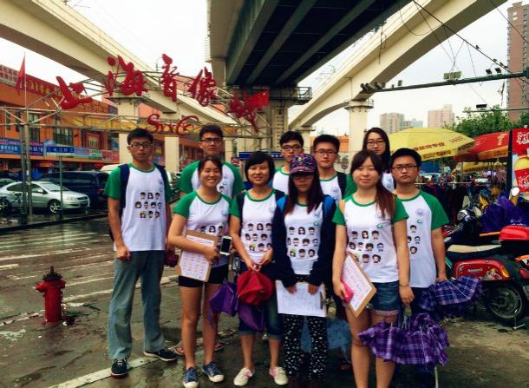

经过此次在二手市场一波三折的调研，我们一直认为首先应在技术层面解决如何高效回收利用电子废弃物的问题，然后政府也应出台政策鼓励旧手机等电子废弃物的回收，并宣传回收的好处，提高公民的环保意识，其次作为公民，也不能太依赖政府，先有这方面意识的人应该行动起来，主动去带动周围的人，潜移默化地影响，慢慢地让回收手机变为一种生活习惯，这样电子资源的回收利用率则会大大的提升。

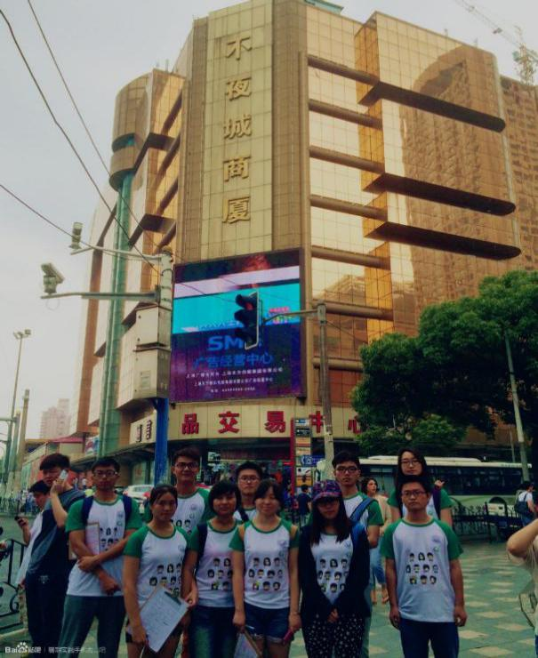

### 3.2采访公众 发放调查问卷以及结果分析

最近几年，随着智能机的出现，换手机的频率也越来越快，现在大部分人家中都有4部甚至以上的废旧手机，再过几年之后，每个家庭中的废旧手机肯定会越来越多，怎么处置或许会成为一个越来越急迫的问题。故为了调查公众回收废旧手机的意识和处理现状，我们在杨浦区几个小区及公园内进行了问卷调查及采访。在发问卷的过程中同样是遇到了很多困难，由于问题较多，会接受并且能认真正确地完成问卷的人并不多，在同济新村问到的人普遍文化程度较高，而在和平花苑和和平公园则受众面更广，从青年到老年都有，为了吸引更多人帮助填写问卷，我们会对每个填写问卷的人发放环保袋或签字笔等小礼品，的确取得了一定的效果，调查到了对小礼品感兴趣的一些老人，使得样本量更广，调查结果更具说服力。

在调查过程中，我们发现在回收手机的过程中，文化程度较高的人大多都比较关心**个人隐私保护问题**，把手机闲置在家都是怕卖出去会泄露个人信息，并希望政府和相关部门能加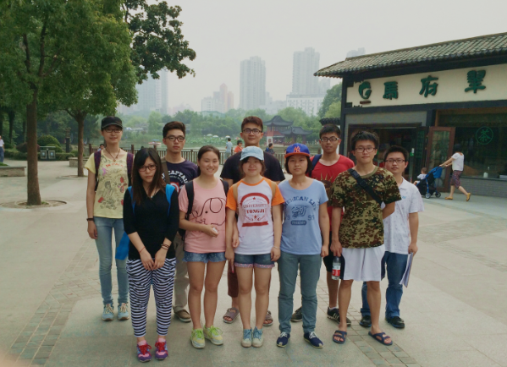大宣传力度，健全相关正规的回收途径来解决目前的现状。文化程度较低的则更加注重回收手机的经济性，个人信息保密虽也有注意，但大都觉得把内存卡弄掉就可以了。他们的手机大多不是很贵，一般用久了性能不佳就换新的，这样的手机并不适合流入二手市场，以防很多不法商贩翻新后出售危害他人，而这也是很多人将手机闲置家中的重要原因，所以建立健全废旧手机正规回收的渠道，干净销毁的确是非常重要。  
 另外，对此类问题被调查者还是非常相信和依赖政府，很多人表示不知道小区附近哪里有专门回收废旧手机的地方，认为政府应该建立一个正规的，定点的废旧手机回收方式，就像居委会的废旧电池回收箱一样，不过大多数人依然希望投放旧手机能够有较合适的回报。而小区门口的收废旧家电的小贩反映每天上午后会有收废旧手机的小贩来到小区这里收旧手机，他本人如果遇到废旧手机也会收，收上来的手机他再转手卖给专门收手机的人，至于最终手机去哪了他也并不清楚。

总的来说废旧手机的回收现状的确是不容乐观，除了居民普遍**回收意识不太强**的问题外，**正规回收渠道及方式少**也是很大的一个问题，大多数人也知道废旧手机不能随意丢弃，但也不想交给一些回收的小贩，可以说政府在其中应该主动担任起一个重要的角色，建立健全相关的法律政策，并督促有回收义务的手机厂商主动担责，设立多处正规的回收点，同时加大宣传力度，鼓励市民进行手机回收，相信经过多方努力现状一定能得到改善。

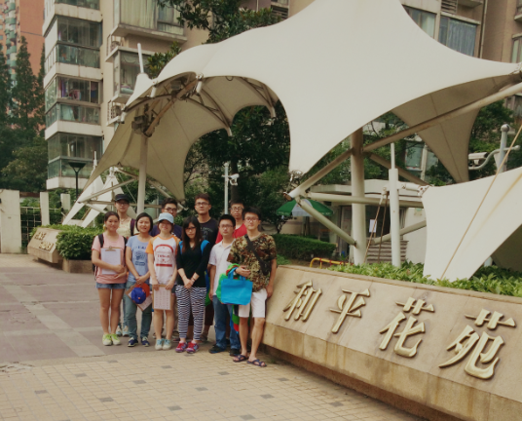

以废旧手机为代表的电子废弃物在人们日常生活中随处可见，电子废弃物的处置情况与居民生活的各方面都息息相关。为此，针对上海市杨浦区的居民，我们进行了一次问卷调查，主要是关于居民对于电子废弃物的了解情况、它的危害性以及平时的处理手段，并对他们提出一些相关建议。我们进入了杨浦区数个居民小区和公园等公众场所，向其中的居民发放问卷。同时通过网络手段发布网络问卷，进行更为普遍的问卷调查。此次问卷调查，我们一共发放200份实体问卷，共有163份有效问卷；网络问卷一共172份。调查问卷的数据统计和相关分析如下。

#### 3.2.1实体问卷统计结果分析

实体问卷有效份数为163份，数据分析情况如下。

Q1 Q2 Q3 Q4

第一、二、三、四题为我们所调查人群的性别、年龄、职业和受教育程度的比例分析，具体情况如下。

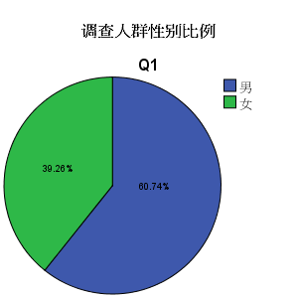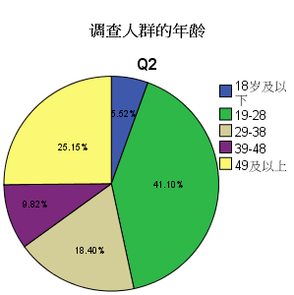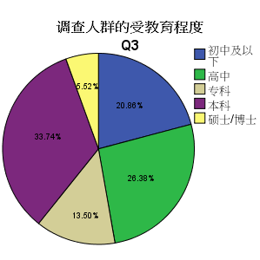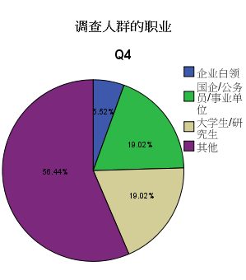

受访人群结构特点：

在受访的人群中，男性受访者数量多于女性受访者，所占比例为60.74%，女性受访者比例为39.26%。

采访人群包括各个年龄段的居民，其中青年以及中年人所占比例较高，分别达到了41.10%和28.12%。值得注意的是，老年人也是我们采访中的重点，占到总人数的25.15%，因为我们考虑到年轻人所淘汰的手机可能会由这些老年人继续使用。中小学生的比例较少，只有5.52%，主要是因为一般的学生不会有太多这方面的考虑。在调查人群的受教育程度这一项上，通过图表可以看到，本科学历的受访者所占比例最大，达到了33.74%。其次是高中学历占到26.38%，硕士和博士也有5.52%的比例。可以看出我们的调查对象学历都比较高，具备经常更换手机的条件。职业方面，由于我们问卷给出的选项涉及较少，所以56.44%的受访者选择了其他这一选项，这其中包括了个体营业者，商人以及工人等几大集体。国企，公务员的数量与大学生研究生数量基本相同，都占了总人数的19.02%。通过受访人群结构特点分析可以看出，我们的受访者很好的覆盖了各个群体，而且都能够反映出每个群体对于手机处理方式的不同看法，非常有代表性。

Q5

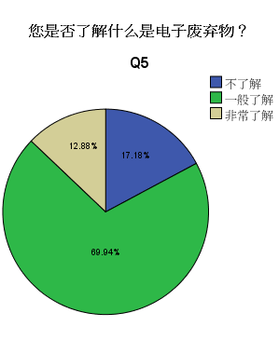

69.94%

17.18%

12.88%

通过问题5的调查我们可以看出，69.94%的受访者选择了“一般了解”这一选项，这也很好的说明了当前电子废弃物的现状：大家都听说过电子废弃物，也知道它有危害，但是更深层的东西却都没有了解。选择非常了解的人数只有12.88%，也更加反映了这个问题。

Q6

问题6是关于所使用手机来源的调查。86.54%的是通过店铺或者厂家所购买的新机，而也有13.46% 的人是用的二手机。用二手机的人数比我们预期的要多，这说明二手手机还是存在一定市场。

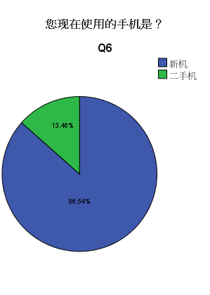

86.54%

13.48%

Q7

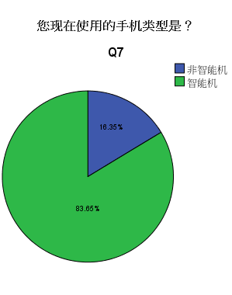

16.35%

问题7是关于使用手机类型的调查。随着手机技术的不断发展，大部分人都用着功能齐全的智能机，非智能机的比例只有16.35%

83.65%

Q8

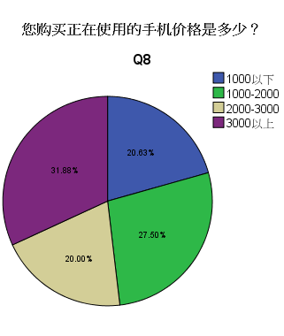问题8是关于所使用手机价格的调查。3000元以上的手机所占比例最大，为31.88%，这也反映出公众对所使用手机的重视情况。1000-2000元的手机占27.50%，是使用人数第二多的 手机层。2000-3000元的和1000元以下的手机

平分秋色，都为20%左右。

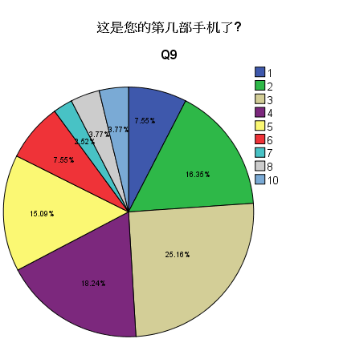Q9

从这个问题我们可以明显的看出手机更换的现状只有7.55%的人用的是自己第一部手机，正在用第3部，第4部手机的比例分别为25.16%和18.24%接近半数。这说明大部分人都有自己淘汰下去的旧手机而且数量较大，如果得不到科学合理的处置的话很可能会造成资源浪费和环境污染

Q10

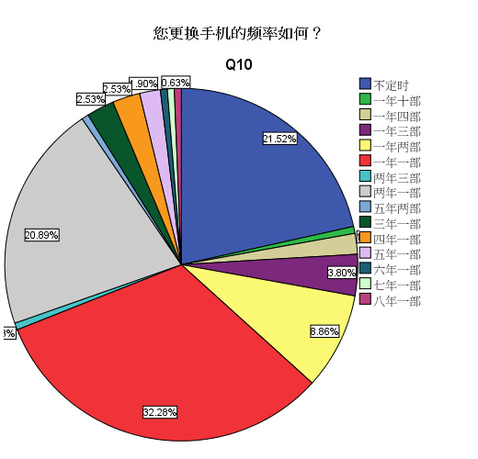

手机更换的频率因人而异，大部分人都是在一年一部和两年一部的区域里面。有的受访者由于工作的原因更换频率更高，值得大家注意。

Q11

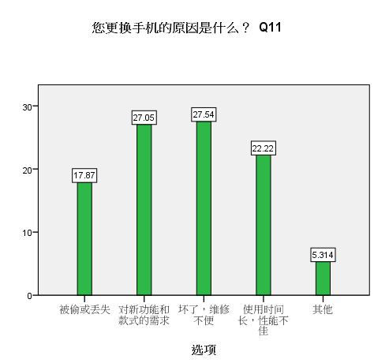

关于更换手机的原因，从我们自身来思考，无非也就是款式过时，手机损坏等原因，这也清楚的表现在了问题11上。更换手机的原因多种多样，更值得我们探究的是更换掉的手机的处理方式，这同样也是我们小组的主题之一。

Q12

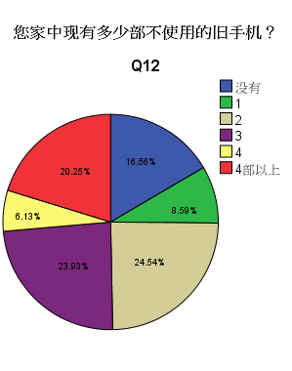该问题跟问题9联系较大。既然大家都有自己淘汰掉的手机，那么这些手机都是没有处置就放在家里吗？从调查结果可以看出，超过80%的调查者家里有闲置的旧手机。2部的占24.54%，3部的占23.93%，超过4部闲置的甚至占到了20.25%。很明显大家所淘汰的手机基本都是在家闲置，并没有很好的发挥它的用处。

Q13

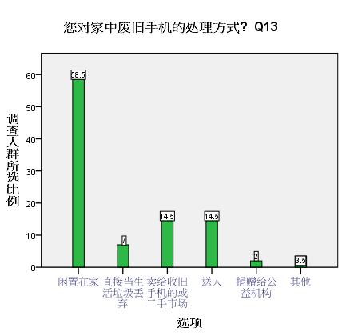关于处理家中废旧手机的方式，超过半数的人选择了闲置在家，部分受访者选择了卖给收旧手机的或二手市场。从这个调查所反映出的问题是民众的废旧手机都没有得到非常好的处置，闲置在家并不是最好的选择。政府以及有关部门应当在社区内组织一些关于二手手机处理的讲堂或者培训来使民众了解到更合理的处理方式。

Q14

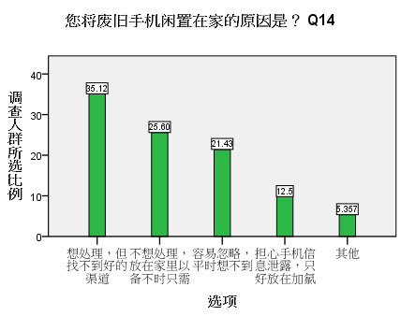问题14是问题11的答案。为什么大家都把手机闲置在家而不去寻求更好的处理方式呢？35.13%的人选择“想处理，但找不到好的渠道”，这从侧面反映了当前社会上的废旧手机处理机制不够健全，宣传力度也不够到位。留着备用也是一个不错的选择，但毕竟用的次数有限，大多数时间废旧手机没有发挥出它更好的作用。所以我们建议政府多开创一些正规合理，民众接受度高的废旧手机处理渠道并多加宣传，使大家能够找到合适的地方来进行处理。

Q15

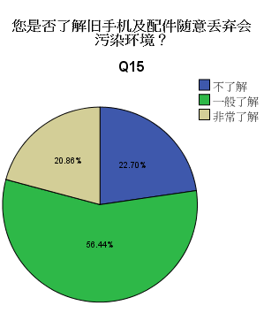“我知道随意丢弃旧手机对环境不好，但我也只知道这些，你让我说怎么污染危害多大，这我什么都不知道。”一位受访者的话非常精确的反映了这个问题的结果。非常了解随意丢弃旧手机危害的人只占20.86%，大部分人还是对此一知半解，甚至根本不了解。我们有必要对民众进行危害的详细说明，并且倡导大家不要随意丢弃旧手机。

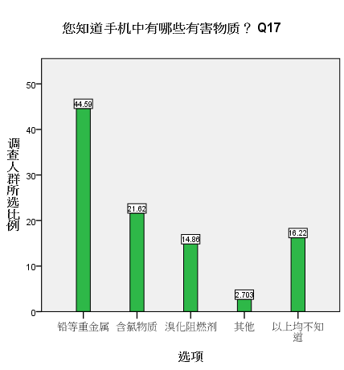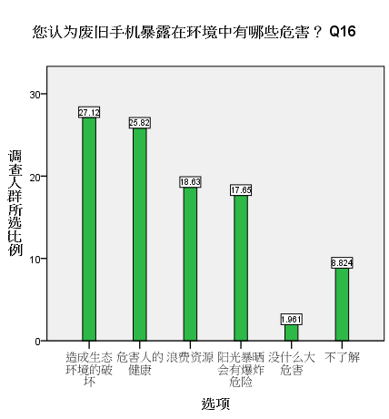Q16 Q17

关于废旧手机的危害问题，公众了解的也只是大致的概念。大部分人都能认识到废旧手机造成生态环境的破坏，危害人的健康，浪费资源等等，但真正谈到手机中造成污染危害的物质，只有少数人知道含氯物质和溴化阻燃剂这种危害性大的成分。对于这种现象，有关部门应该就废旧手机的危害及其原理多加科普，深入到社区和民众家中，让更多的人了解废旧手机的危害性，这也可以更好的防止废旧手机的乱丢乱放。

Q18

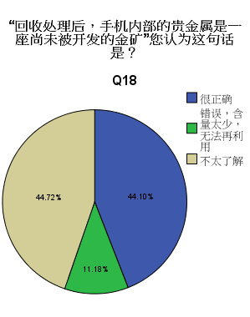很明显，了解废旧手机利用价值的人只有44.10%，这个数字小于我们的预期。超过半数的人还是不知道废旧手机里面的稀有金属等物品的利用价值。宣传普及废旧手机变废为宝的知识十分重要，这有助于提高民众的资源重复利用的意识

Q19

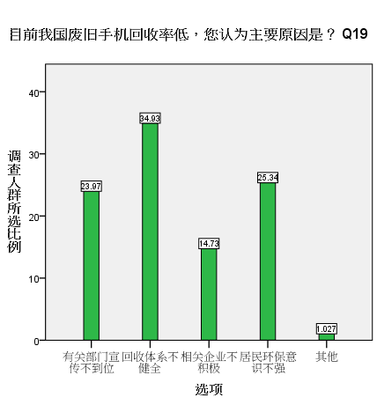

通过问题19的调查，“回收体系不健全”是群众心中废旧手机回收率低的最大原因。确实，我们平时的生活中也很少有这方面的宣传普及，自己本身又不知道有什么合适的回收渠道，这和有关部门宣传不到位也有很大的关系。加强宣传，健全体系，提高环保意识是解决废旧手机回收率低的最好方法。

Q20

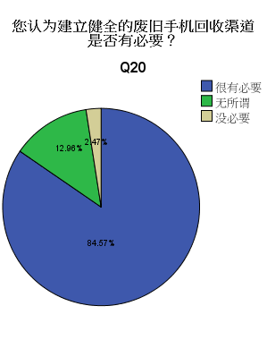 问题20是关于大家对建立健全的废旧手机回收渠道的看法的调查。84.57%的人认为这是很有必要的，这也说明大家希望有一个社会认同度较高的渠道来处理自己的废旧手机，建立一个这样的渠道对旧手机的处理将是一个很大的推动。另外有12.96%和2.47%的人表示“无所谓”和“没必要”，可能是

他们没有这方面的需求。

Q21

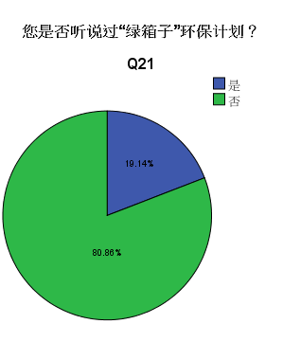

移动“绿箱子”计划是针对废旧手机回收的一个活动，可能是由于宣传不到位的原因，调查人群中只有19.14%的人知道这个活动。

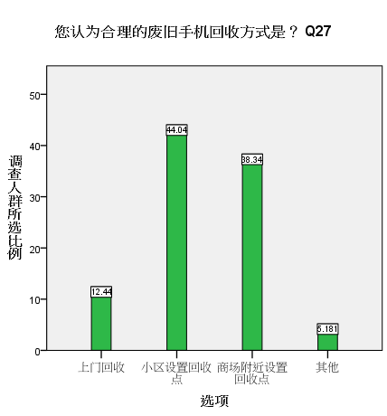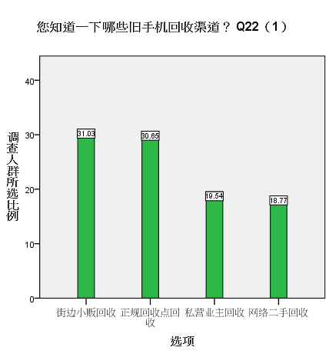Q22(1) Q27

这两个问题是关于大家了解的以及理想的废旧手机回收渠道。街边小贩回收和正规回收点回收是

大家比较熟悉的两种方式。小贩回收流动性强，覆盖范围更大；正规回收点回收价格更公道，信任度也比较高。私营业主回收和网络回收是新兴的处理渠道，正在得到更多人的认可。大家最愿意选择的方式是“小区和商场设置回收点”，也就是正规回收点能够深入群众，设在方便群众的地方。我觉得这也是以后政府和有关部门努力的方向。

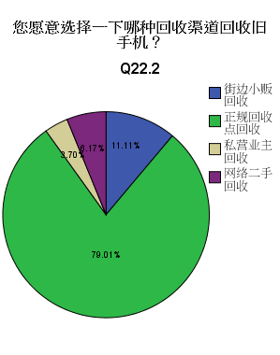

问题22.2是关于大家对于现有回收渠道的认同度的调查。79.01%的受访者选择了“正规回收点回收”，确实，正规回收点不仅价格比较合理，更重要的是它能够保证原手机持有者的个人信息不被泄露，回收的手机也能得到最合理的处置。而小贩回收，私营业主回收及网络回收由于其流动性大，以及普遍信用度较低的特点，受欢迎度比较低，只有20.99%的人选择这些渠道。

Q23

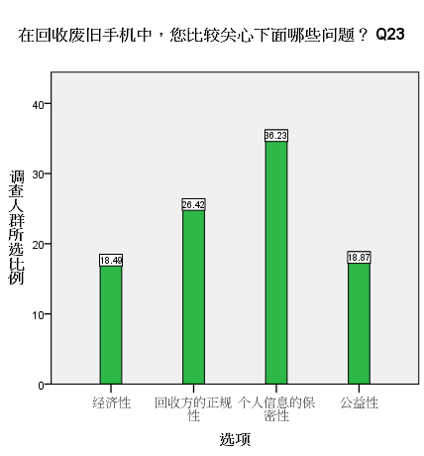

个人信息的保密性是一般人在处理旧手机时考虑最多的问题。虽然有一键清除的功能，但是有些回收方的信任度不高也会影响处理人的心态。回收方的正规性是现在大家所追求的，取缔减少不正规的小商小贩，设置更多正规的手机回收点能大大增加旧手机的回收利用率。

Q24

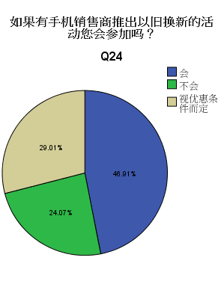

可以看出，46.91%的人愿意接受销售商发起的以旧换新活动。这个数量接近一半，说明大家希望处理掉自己的闲置手机而不是一直放在家里。可能是出于安全等考虑，24.07%的人不会参加这些活动。当然，优惠的条件也是一个十分重要的考虑因素，有29.01%的人选择了“视优惠条件而定”。

Q25

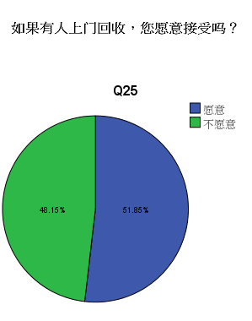

上门回收是现在一些手机小贩回收旧手机的常用方法，通过挨家挨户的拜访来回收各家的废旧手机。从调查结果可以看到，大家对于上门回收的态度因人而异51.85%的人愿意与上门回收的小贩进行交易，而48.15%的人不愿通过这种渠道来处理自己的旧手机，基本上是平均分。

Q26

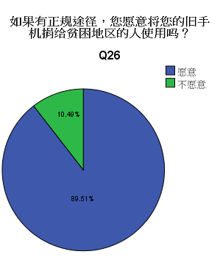

问题26是关于大家对通过废旧手机做慈善 的看法。89.51%的人愿意将自己的手机捐给贫困地区的人使用，但是他们大多数人强调只愿意通过正规渠道捐赠。这也是处里废旧手机闲置的一个好方法，让更多的人享受到科技和手机所带来的便利和快乐，相信每个人都会愿意去实施的。

Q28

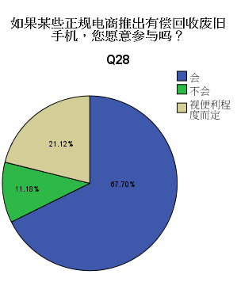

电商的有偿回收是大家都比较愿意去选择的一个渠道。67.70%的人愿意参与电商的有偿回收。毕竟这是一个相对正规而且便利的途径。同样的，便利程度也是一重要的考虑因素。

#### 3.2.2网络问卷统计结果分析

1.您的性别？ [单选题] 2.您的年龄？ [单选题]

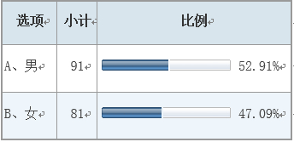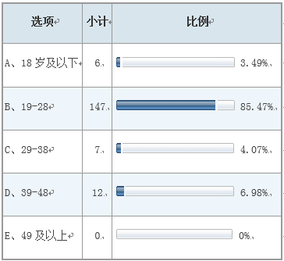

3.您的受教育程度是？(包含在读) [单选题] 4.您的职业是？ [单选题]

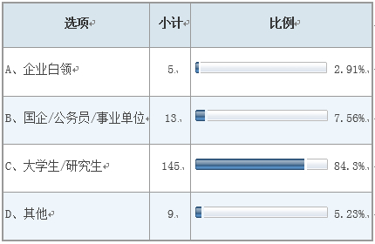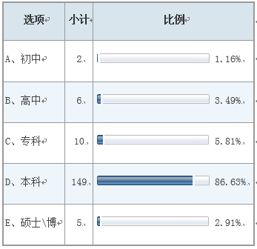

5.您是否了解什么是电子废弃物？ [单选题] 6.您现在使用的手机是 [单选题]

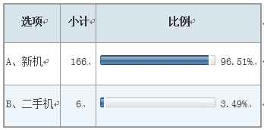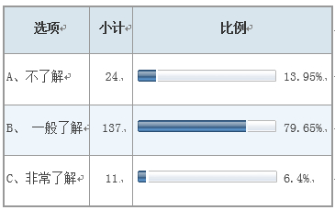

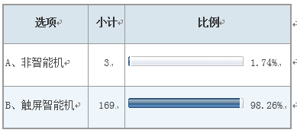

7.您现在使用的手机类型是 [单选题]

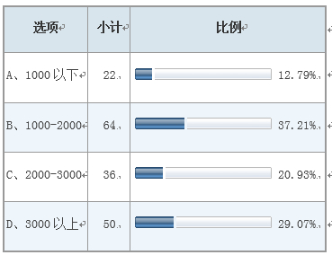8.您购买正在使用的这部手机时的价格为： [单选题]

10.您平均更换手机的频率如何？[单选题]

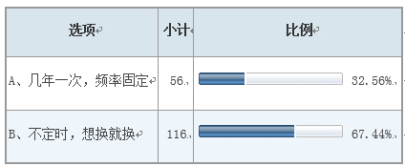

11.您更换手机的原因是什么？[多选题] 12.您家中现有多少部不使用的旧手机[单选题]

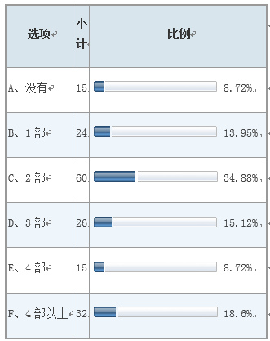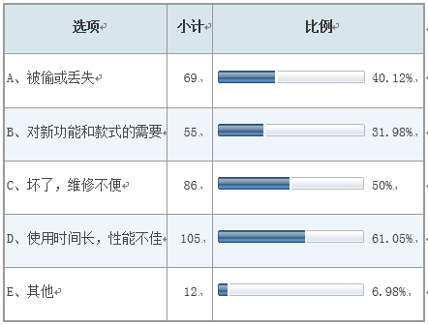

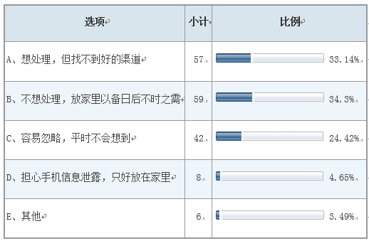13.您对家中废弃手机的处理方式是？ [多选题]

14.(第13题选A者做)您选择将废弃手机闲置在家的原因是？ [单选题]

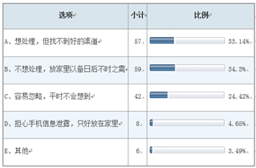

15.您是否了解旧手机和旧手机配件 16.您认为废旧手机暴露在环境中有哪些危害？ 随意丢弃会污染环境？ [单选题] [多选题]

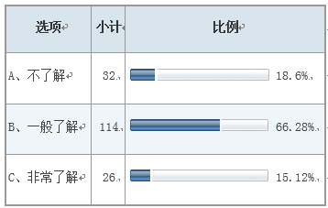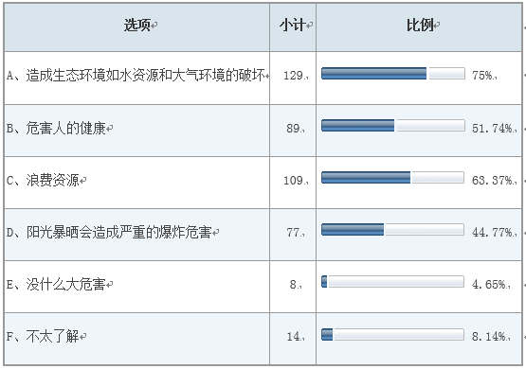

17.您知道手机中含有哪些有害物质？[多选题]

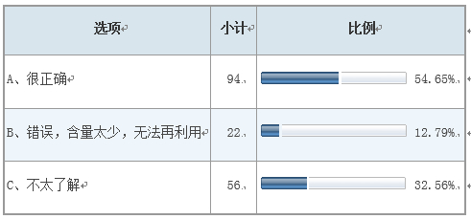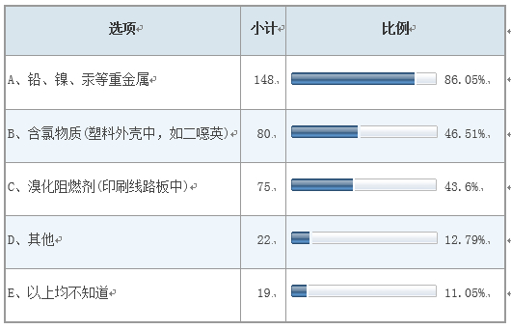18.“回收处理后，手机内部的贵金属是 一座尚未被开发的金矿”您认为这句话是？ [单选题]

1. 目前我国废旧手机回收率很低，您认为主 20.您认为建立健全的废旧手机回收途径是

要原因是什么？ [多选题] 否有必要呢？ [单选题]

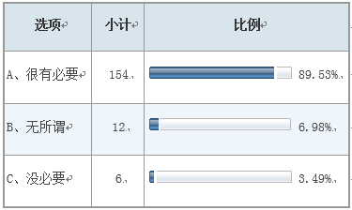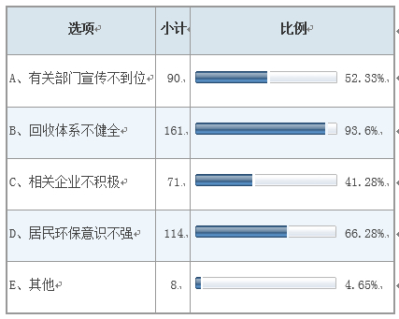

21.您是否听说过由中国移动联合摩托罗拉 22.您知道以下哪些旧手机回收的渠道？

和诺基亚发起的“绿箱子”环保计划(废弃手 [多选题]

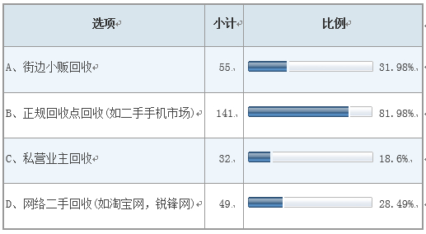机及配件回收联合行动)？ [单选题]

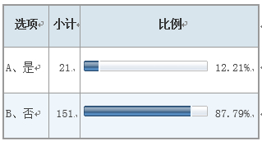

23.如果有回收渠道可以回收废旧手机，您较 24.如果有手机销售商推出以旧换新的手机活

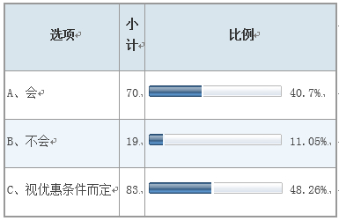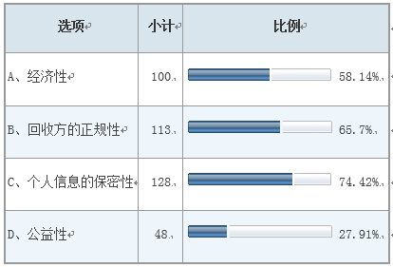为关心以下哪些方面的内容 [多选题] 动您会参加吗？ [单选题]

1. 如果有人上门回收废旧手机，您愿 26.如果有正规渠道，您愿意将自己的旧手机

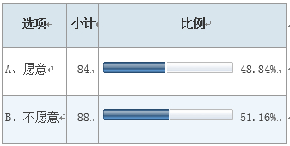意接受吗？ [单选题] 捐献给贫困地区的人们使用吗？ [单选题]

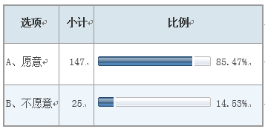

27.您认为较合理的废旧手机的回收方式是？ 28.如果像苏宁、国美和永乐类似的店商推出

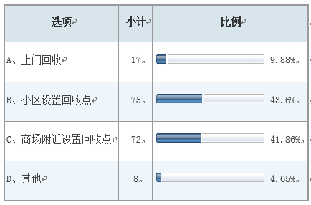[单选题] 专门的手机有偿回收平台您会将自己的废 旧手机交予这些机构吗？ [单选题]

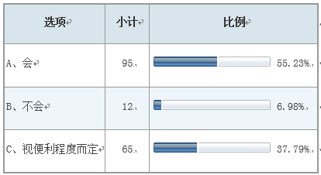

#### 3.2.3手机去哪了流程示意图

消费者

无偿回收

有偿回收

闲置家中

普通垃圾丢弃

生产商

移动运营商

销售商

处理处置企业

二手商贩

维修商

个体回收商

消费者

二手手机市场

作坊式拆解

零部件

废弃物

二手手机

### 3.3采访贺文智教授

我们暑期实践小组进行的“手机去哪儿”的废旧手机的回收和处理的暑期实践，对指导我们小组的贺文智教授进行了采访。

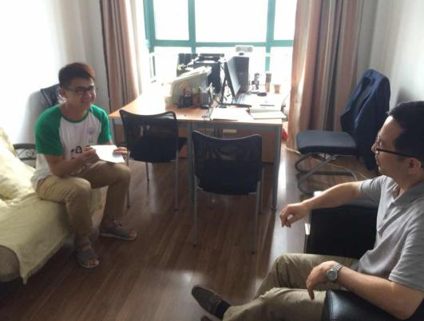贺教授是我们同济大学环境科学与工程学院环境科学系的一名教授，同时兼任环境科学系副系主任的职责。他的主要研究方向是固体废物资源化，有机废物资源化等方面，其与李光明教授发明了电子垃圾绿色变身系列关键技术，对于社会上“四机一脑”等废旧家电的处理提供了新的方向。正好我们所做的调研也是电子垃圾这一方面，所以想咨询贺教授的意见。

教授首先对我们的小组的实践活动的进程进行了很好的计划与安排，也对我们的调查问卷的问题设置提出来一些建议。比如题目可以进行精简，后期的宣传活动可以走进居民小区进行宣讲等。

教授还对我们提到了当今社会废旧手机的回收与处理的迫切性与必要性，如今随着经济与科学技术的迅猛发展，手机的更新换代越来越迅速，大量淘汰的手机给环境造成巨大负担。废旧手机中含有许多可以回收利用的宝贵资源，如果能够通过合理的机制将大量废旧手机回收，不但会是一笔巨大的财富更是对自然的减压。

此外，教授还明确了我们小组各成员团结合作的重要性，单丝不成线，独木不成林。不管努力的目标是什么，不管他干什么，他单枪匹马总是没有力量的。合群永远是一切善良思想的人的最高需要。能用众力，则无敌于天下矣；能用众智，则无畏于圣人矣。

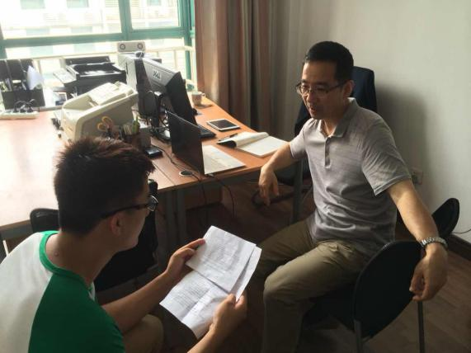教授还对我们大学生作为环境人的责任进行了一些说明，有一种力量是从你那个跳动的心中发出的，它会指引你去做你认为重要的事，并且一定会竭尽全力，这就是责任心。责任心就是做任何事所需的一种平常而力求完美的心态。真正进步的人决不以“孤独”、“进步”为己足，必须负起责任，使大家都进步，至少使周围的人都进步。要使一个人显示他的本质，叫他承担一种责任是最有效的办法。我们大学生应该肩负起应有的责任，为我国的环境事业做出自己的贡献。

### 3.4参观上海新金桥环保有限公司

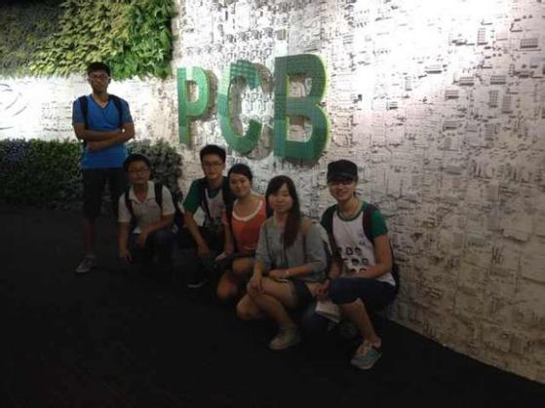为了更全面深入地了解电子废弃物的回收处理途径以及再利用价值，将“手机去哪了”这一项目主题真正有所意义地实践出来，于是我们在学院老师贺文智教授的的指导以及推荐下，到学院开具介绍信，联系了在上海电子废弃物回收处理领域享有较高知名度的企业——上海新金桥环保有限公司。

上海新金桥环保有限公司是上海金桥（集团）公司的全资子公司，作为集工业废弃物和民用电子废弃物收集、分类、包装、标识、清运、贮存、处理、处置和再循环利用一体化的综合专业环保服务公司，新金桥环保在“全流程HSE（健康、安全、环境）”标准和个性化解决方案支持下，帮助客户保护知识产权和流程高效，实现废弃物减量化、无害化、资源化，实现环境友好和可持续发展目标。形成了以上海为核心，辐射全国的运营网络。公司拥有上海最大的电子废弃物处置基地和新浦东固废综合处置中心，是上海市家电以旧换新收集、处理中标企业和推进循环经济的试点单位。

在简单了解了新金桥公司的相关背景资料后，团队成员们便于2014年7月14日下午来到位于上海市浦东新区敬业路870号的公司总部，在接待处与工作人员讲明我们的来意后，便有一位专业讲解员全程陪同我们，带领我们全方位参观公司，并为我们详细介绍公司概况以及企业文化，包括新金桥的过去、现在以及将来，处理电子废弃物的核心技术，再利用的成品展示，与众不同的创新特点等等。

在讲解员的详细介绍下，我们了解到新金桥环保公司主要以回收处理“四机一脑”（电视机、冰箱、空调、洗衣机、电脑）等大型电子废弃物为主，并且这是针对上海市其他企业或公司运营的，设立专门通道回收其报废产品并拆解回收利用。当然，新金桥公司针对普通居民、小区也会收购一些数码电子产品，如废旧手机、相机、笔记本电脑、收音机、MP3之类的小型物件。

在一个公司概况展示厅内，我们可以看到新金桥环保公司从2000年运营至今的茁壮历程，通过一些小型电子废弃物如老式手机、收音机的实物展示，以及拆解后得到的晶体管、金属粉、非金属粉、铜线、线路板、硒鼓塑料等，可以看出该公司很重视电子废弃物拆解后得到零碎部件并将其再利用的环保理念。

在一面名为“伙伴树”的墙上，挂着许多产品的商标图案，从中我们发现新金桥环保公司已与很多家电子产品生产商达成合作伙伴关系，例如我们熟知的苏宁电器、国美电器、上海通用汽车、索尼、戴尔、惠普等等。讲解员介绍，新金桥每年都会在这些生产企业开展一系列以旧换新活动，促进电子废弃物回收处理的快速流动。由此可见，该公司的报废电器回收力度已经辐射至大半个上海。

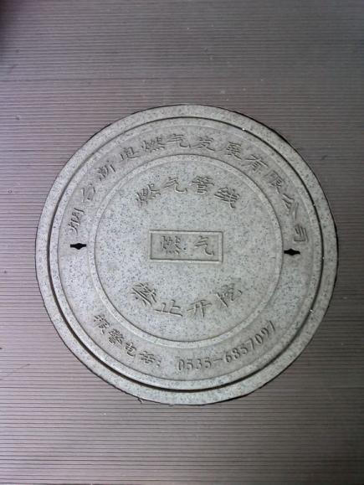由于我们主要想了解关于废旧手机回收这一方面，于是讲解员为我们展示了一个“物联网智能回收箱”。这个绿色的大箱子可摆放在居民小区内，居民可将手机号与银行卡绑定，若有不需要的闲置手机可直接丢入箱子内，然后即可变为一定的金额转入银行卡中。此箱的存在目的便是多多鼓励居民拿出废旧手机，参与手机重回收、资源再利用的环保循环中来。

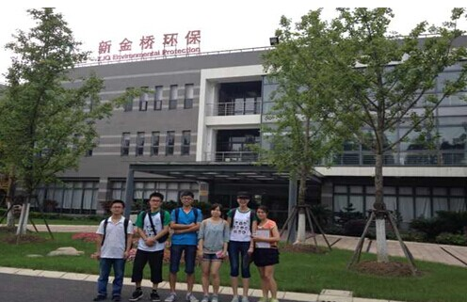接下来我们来到另一个展示区，在这里我们能透过玻璃看到车间内的工作流程，初步工作便是手工拆解。展区地板上的很多个“井盖”引起了我们的关注，讲解员告诉我们，这些井盖便是由电子废弃物经拆解得到的非金属粉加工制成的，它的一大好处便是既有一定的耐受性能，能够投入市政使用，又能有效节约金属资源，并且还能防止被盗。成员们纷纷表示称赞，这是电子废弃物回收再利用的一大体现啊！

参观完后，我们向讲解员致谢，并在新金桥环保公司集体合影留念。经过实地参观考察，大家对电子废弃物的处理有了更加清晰的认识与感受，对实践主题也有了进一步的理解与思考。

### 3.5发达国家借鉴与公众采访

本团队部分成员利用参加“九州大学暑期学校”以及“新加坡国立大学交换生”等项目活动的机会，对当地相关学术人士及市民进行了采访。

#### 3.5.1日本

日本在废旧手机回收利用方面具有很强的技术优势及产业化应用实践。日本的移动运营商都要求他们的手机供应商在产品开发时就考虑如何用**环境友好和成本有效的方式回收**,并且还要求向其提供“手机生命周期结束后的处理方法”。日本主要手机通讯运营商、手机制造商组成了“手机回收网”，可供选择的手机处理点还包括手机专卖店、手机厂家和一些便利店。日本第三大手机运营商“软银”在全国大约1300 个店铺设置了“手机回收箱”。为确保个人通信隐私，软银还于2004 年在其专卖店安装“手机破碎机”，当着用户的面把手机物理破坏后再回收。日本还把回收利用电子垃圾的“手续”推进到生产阶段。家电制造商在生产环节就要在各种零部件和材料上标注材料成分、解体顺序、拆卸方式等，以便于今后的回收利用。此外，为了确保更多的废旧手机得以回收，2008年1月，日本经济产业省要求出售手机的商家今后必须向顾客宣传手机中各种稀有金属的含量，以及回收手机时保证个人资料不流失的对策。

我们在日本方面提供的宣传单中还发现，只要是有“手机回收标志”（如图1-3左上角所示）的手机业者直营店,均接受办理手机回收工作。可回收的手机相关资源和注意事项也在宣传单中有明确标注（如图1-2所示，可回收的不仅手机本体,手机所附带的充电器与电池包均可回收，用户的个人资讯,手机业者通常会建议用户将手机内的资料完全重置）。

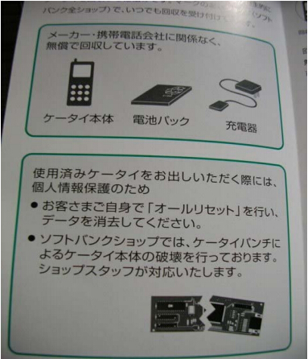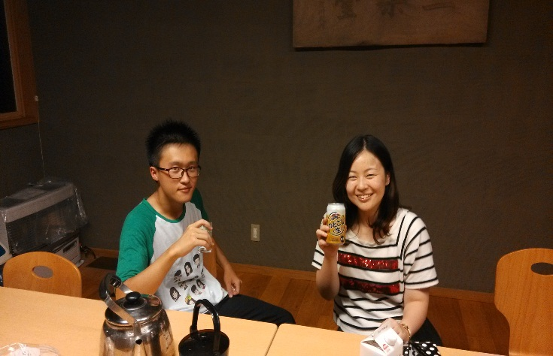目前日本共有专业家电回收企业46家。经过日本家电及电子制造企业近几年的探索，日本的电子垃圾处理模式已经能够实现“从商品到商品”的良性循环处理过程。当然，日本回收废旧手机也是为了保证该国稀有金属的稳定供应。

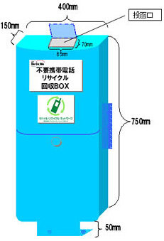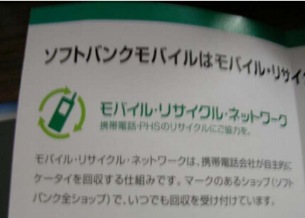

#### 3.5.2新加坡

新加坡国土面积虽小，却是**东南亚最大的电子垃圾回收市场之一**。新加坡政府鼓励居民将电子垃圾单独分类，并规定电子垃圾回收处理商必须获得政府许可。由于电子垃圾的特殊性，新加坡推行电子垃圾专业化处理，以提高垃圾回收利用效率，最大限度降低毒害。如2012年，新加坡三大通信公司之一的Starhub(类似于国内联通，移动这样的大型国有通信公司)率先在新加坡设立了专门针对小型电子废弃物，如手机，mp3等地回收箱,并在实践中不断进行改良，到目前为止，该公司已经在全国设立了38个回收箱，每周回收小型电子废弃物从刚开始的每星期0.3吨到现在的8.4吨每星期，可见其普及效果之明显。

而在有通畅的回收渠道的同时，新加坡通过其为数不多的电子垃圾处理企业从电路板等电子元件中提炼贵金属。这些公司的作业依赖机械化，从电路板切割、金属电线溶解，到最终提取贵金属，大部分实现了自动化。拥有专门的污水处理设施和环境局颁发的排污牌照，在排放污水前都会进行充分检测。政府水务机构公用事业局也要对排放污水的水质进行监控，一旦污染物超标，工厂就可能被关停。

新加坡的3P网络署专门负责整合和加强人民群众、私人企业和公共机构之间在环保方面的广泛合作，进行环保计划的教育和推广。

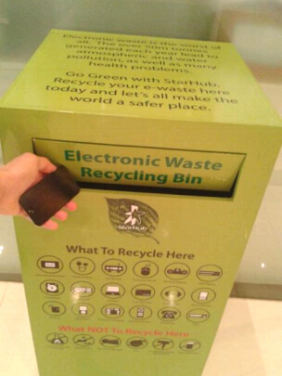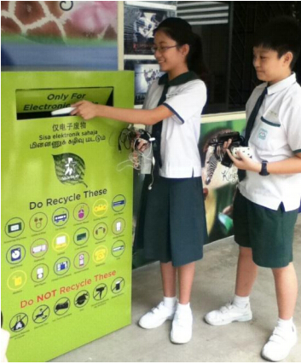

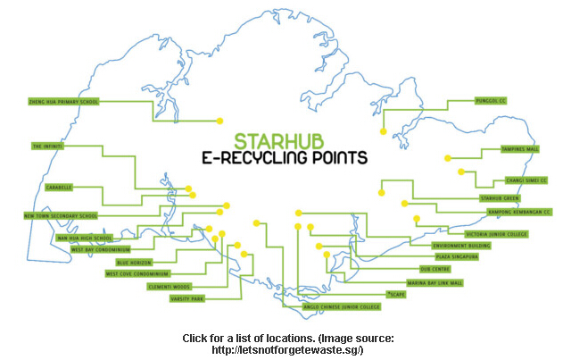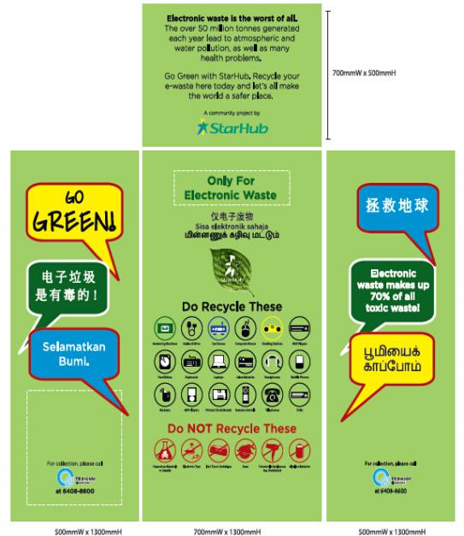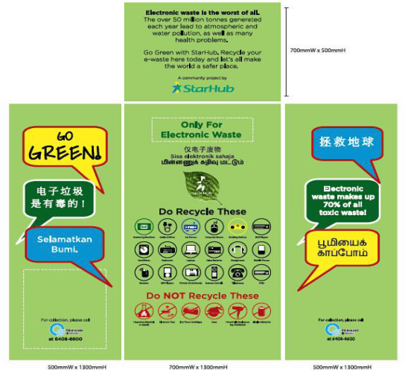

在采访与调研期间，我们也发现，尽管日本和新加坡两国均为亚洲领先的发达国家，垃圾的回收处理技术以及相关的体系都比较完善，但就电子垃圾，尤其是以废旧手机为代表的小型电子废弃物而言，国民的处理和回收意识仍有提升的空间。在移动通讯工具更新换代速度快得令人难以想象的今天，不管是攘攘熙熙的平凡路人，还是乌节路的富人区的上流社会，亦或是大学的教授，手中的废旧手机基本都在3部以上，但绝大多数都是弃之在家。但我们也不能因此就对自身目前的现状而沾沾自喜。中国缺乏废弃物分类的相关标准，目前仅是粗略的将废弃物分为可回收和不可回收两类，这造成普通民众辨识可回收废弃物时存在一定困难，也加大了废物回收和再生利用的难度。

总结两个发达国家的处理方式，我们可以看出，单纯靠法律和规章制度的确立来要求公众和厂商去执行，不仅在落实上需要很长的时间，而且很难在短时间内形成完善的制度体系，会有很多的漏洞可钻，进而在处理效果上大打折扣。而由政府和和一些大型的通信运营商共同牵头来进行废旧手机的回收处理的模式在这两个国家已经体现出了一些效果。大型通信运营商拥有较丰富的人力、物力、财力，联手大型手机商，在宣传和推广效果上往往优于政府的指令性要求。当然，中国也未尝没有这方面的尝试，从2005年开始的诺基亚与中国移动共同发起的“绿箱子环保”计划也取得了一定的成果，但与中国庞大的废旧手机库存相比只能算是杯水车薪，而且由我们的问卷调查结果也可以发现，就算是在中国最发达的城市——上海，就算是听说过该计划的人也微乎其微，可见该方法在中国还有相当大的提升空间。如何让政府更好地参与进来，尽可能地调动更多的社会资源进行配合，这将是下一步我们要重点考虑的。

### 3.6参观伟翔环保科技发展（上海）有限公司

暑期实践开展以来，我们对废旧手机处置的回收现状已经进行了市场调研和消费者采访。为了进一步了解电子废弃物的回收现状与前景，进而能从电子废弃物厂家的角度来了解问题发现问题进而寻找解决的方案，我们联系了在同行业中，处于国际一流水准的伟翔环保科技发展有限公司，并定于9月9日小组成员一同前往参观。

伟翔简介：

伟翔集团总部位于新加坡，回收处理的物流网络遍布全球二十多个国家。2005年9月，伟翔（中国）在上海投入运营的年处理电子废弃物4.5万吨的电子废弃物环保处理工厂——伟翔环保科技发展（上海）有限公司开始正式运营。是目前中国唯一具有完善物理处理系统、化学处理系统、环境保障系统全段工艺的专业电子废弃物环保处理处置企业。被认定为国家第二批循环经济试点单位， 2010年，获得国家高新技术企业证书，2013年，通过国家发改委，教育部，国家旅游局，财政部专家组的考核评审，伟翔“全国循环经济教育示范基地”（全国8家），正式挂牌。

参观过程：

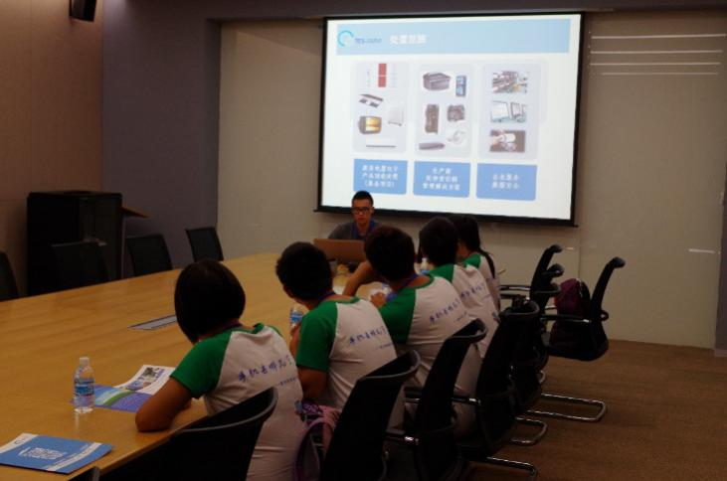经过两个小时的车程，我们到达了位于上海市嘉定工业区的伟翔公司，在保安处说明来意并登记过后，领取了访客通行证进入伟翔。到达大厅我们立即得到了之前联系的工作人员的热情接待，由工作人员安排，我们在一位专业的讲解员的带领下进行了参观，期间询问了许多问题并得到了解答。

首先，我们到达接待室，伟翔公司的讲解工作人员为我们介绍了下伟翔的概况与主要业务，其业务主要面向大型商场，电子产品生产厂商，相关企业及个人。提供为生命周期结束后的电器电子产品和工厂生产，企业报废的电器电子设备和料件的处理处置方法。伟翔可根据客户设定的目标和提出的要求设计出供应链，身材和商品流通环节中产生的各类电子废弃物的最近处置方案。其中包括逆向物流，物料拆解和分拣，贵重金属的冶炼，塑料和锂电池再循环等。

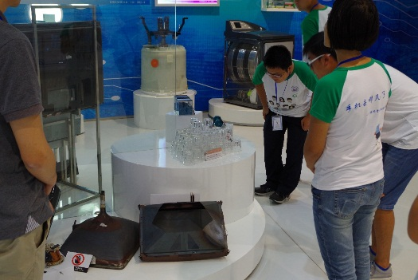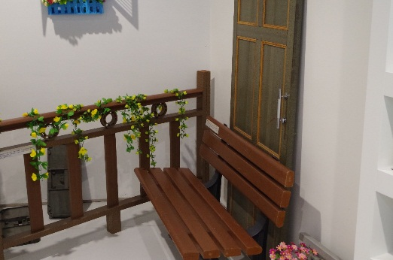之后我们进入了展厅进行了参观，这里展示了伟翔公司所获得的多项荣誉，形象地展现了电器拆解图与其回收处置的流程与主要工艺技术。伟翔公司的技术优势是能为种类繁多的废弃电器电子产品提供综合性的处理处置方法，高效地提取各种有价值的贵重金属和其它可再生利用的原材料。我们在此看到了电子废弃物回收提炼出的金属粉末，物料循环利用制作的成的门，桌椅等。据介绍，这些门桌椅等是由电子废弃物上的塑料直接回收循环，混合木质材料制作而成，是资源上的极大节约，但由于工艺还不够成熟，制作成本较高，目前的市场仍然比较窄。

讲解的工作人员说，在客户隐私保护方面，伟翔会根据美国国防部的标准或客户指定的数据清理标准对所有含有保密信息的电子媒介进行数据清除或物理破坏。

询问到，在国家《废弃电器电子产品回收处理管理条例》发布，进一步规范电视机，电冰箱，空调，洗衣机，电脑的处置后对公司有和影响时，讲解员回答说，近年的回收量大大增加。在国家政策的扶持下，企业更加重视“四机一脑”的处置，伟翔可根据条例，对之进行规范的处理处置，有专门设计的处理线，确保电器电子产品高效回收环保处理。 且在许多处理工艺上都有获得国家专利的技术支持。

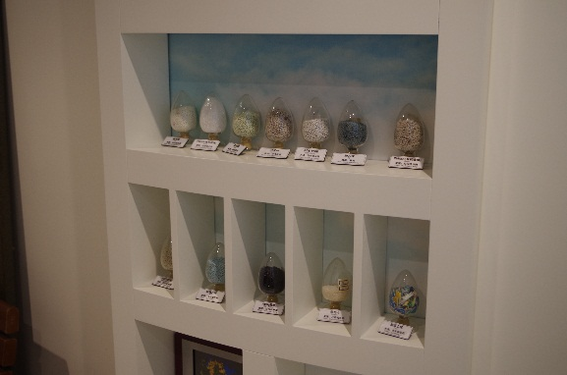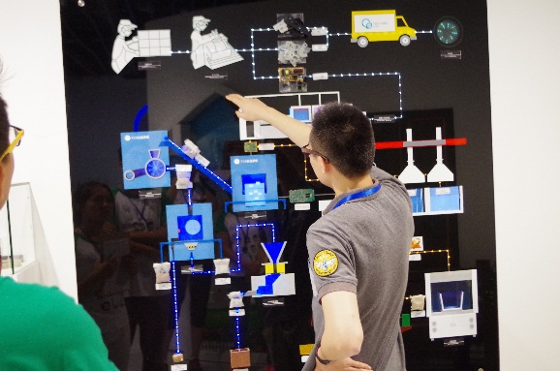

在废弃电器电子产品环保再生工艺方面，伟翔工厂拥有各项国际认证和领先且一流的自动化处理设施。综合的处理技术对环境和人体皆无害并能取得最高的资源再生利用率。电子废弃物达到后，经过预处理的分类和拆解，大致可分为塑料，金属和电子部件三种，其中塑料杯粉碎后交由后续处理企业。最主要的是电子部件与金属，将进入屋里破碎和分离阶段，经由专门设计的破碎分离装置后进入贵金属提炼阶段，隧道炉，实现贵金属的分离，另外的废弃热固性塑料则还原为原料，生产新型环保复合产品，不用再填埋，从而解决了热固性无法再生利用的世界性难题，实现了原料的百分百回用。

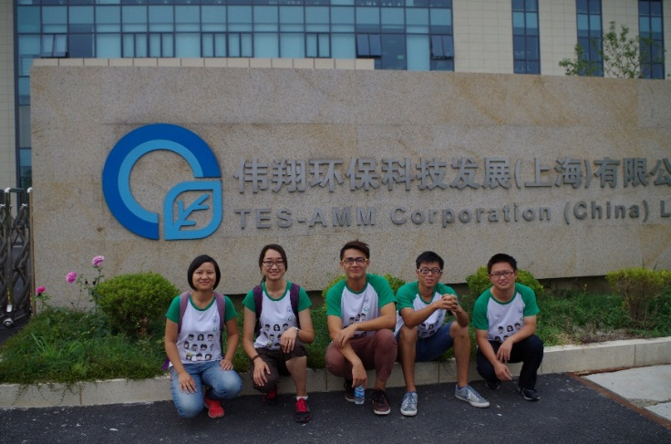在环境保护方面，公司拥有完整的欢境安全保障系统。高端的过滤，废弃和废水处理系统等来确保工业排放的全方位无害化控制和处理。实现了在环境保护和经济效益之间取得最优的平衡，实现无害化环境管理，零填埋和低成本运行。参观完后我们向讲解员表达了感谢，并在公司门口进行了拍照留念。这次参观过程队员们一起行动是非常欢乐的，大家对目前废旧手机处置的市场也有了进一步的了解和体会，是很有意义的一次参观。

### 3.7“暑期实践手机去哪儿了”贴吧

为了实现“手机去哪了”以废旧手机为代表的电子废弃物处置现状的调研暑期实践小组组员之间更好地沟通交流，增进团队中组员的凝聚力以和团队归属感，提供一个向外界展示实践活动进程、组员活动经历的平台，更好地宣传此次活动，扩大社会影响力。

在暑期实践活动开展之初，我们就建立了名为“暑期实践手机去哪了”的百度贴吧平台，真实地记录暑期实践开展中的每一个动态、每一次活动以及每一位团队成员的真实经历与感受。我们用洋溢着青春与活力的文字，在贴吧中展示着我们探寻“手机去哪了”征途中的每一步。

我们希望用记录下的实践过程中的点点滴滴，鼓励更多的贴吧吧友加入到关注废旧手机回收、关心电子废弃物处置的队伍中，自觉为建设生态文明，构建美丽中国贡献力量！

**贴吧网址链接：**<http://tieba.baidu.com/f?kw=%CA%EE%C6%DA%CA%B5%BC%F9%CA%D6%BB%FA%C8%A5%C4%C4%C1%CB&fr=index>

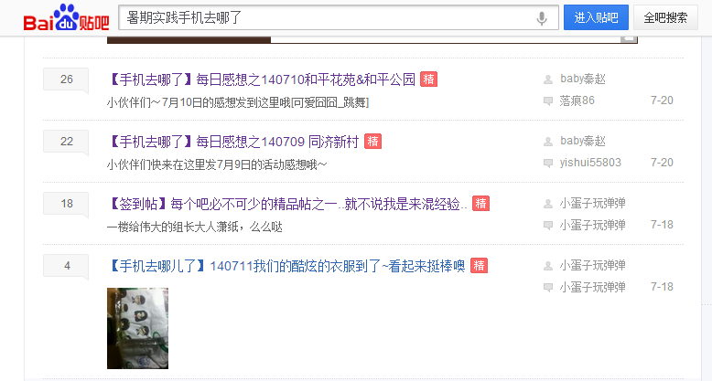**贴吧一瞥：**

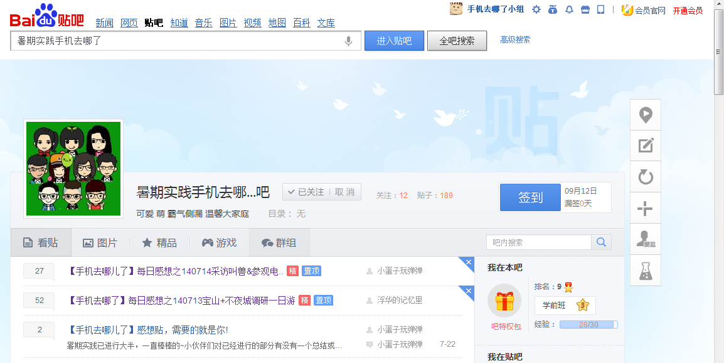

## 4. 结论

### 4.1控江街道小区成果展示

为了更加直接地了解杨浦区居民对废旧手机现有的处置现状及电子废弃物处理厂家的回收渠道、处置方法，同时更为实际有效地提高公众对电子废弃物的关注度以及合理处置

的意识，9月5日，我们“手机去哪儿”暑期调研小组前往杨浦区黄兴路控江街道小区进行社区宣传，成果展示，向公众提出合理优化的废旧手机处理方法。

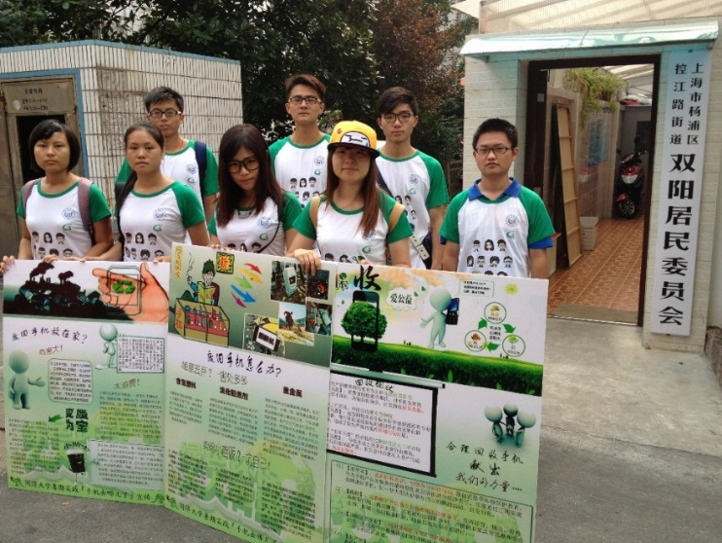下午一点半，小组集合乘坐地铁八号线前往位于黄兴路站的控江小区，顺利找到双阳居民委员会后。由于我们之前有提前联系过阿姨，很快便与居委会的主要负责人阿姨协商一致。她叫上居委会里的其他几个负责人员和小区十来个居民，随同我们前往小区的健身设施场地进行调研成果展示及宣传的听讲。

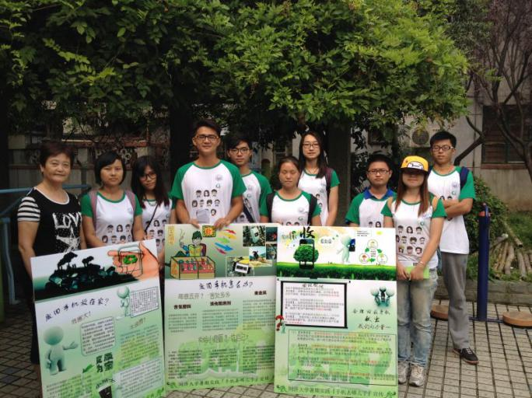首先，由组长秦潇进行了开场讲解，简要讲述了咱们的调研背景以及目的。随后，由组员万辉给各居民介绍了废旧手机中存在的可能对人体和环境造成危害的有害物质，如溴化阻燃剂，含氯塑料，重金属元素等等，其次万辉同学还介绍了废旧手机不正确处置，如闲置家中，卖给不正规商家，随意丢弃等，可能对自己以及他人所造成的危害。最后，由组员饶丹丹为社区居民介绍了废旧手机的回收现状，正确处置方式，以及作为消费者对于废旧手机的处置所负有的义务。

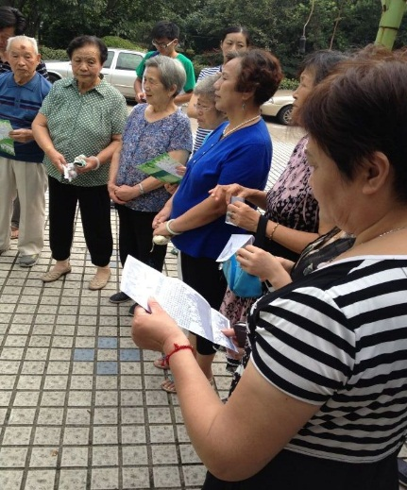

宣讲期间，有好几位居民就自己在日常生活所遇到的手机问题进行了提问。如手机打电话久了会头痛、废旧手机的正确回收渠道等等。本次控江小区的调研成果宣传与展示，基本达到了我们预期的效果，让一些居民了解到了废旧手机的现状，其可能造成的危害以及正确的回收渠道，在推进咱们暑期调研进程与成果宣传的过程中，同时促进了控江街道小区的和社区环保创建工作，宣传了绿色环保的理念，增强了居民的环保意识，取得了较好的社会效果，可谓一举多得！

### 4.2网络新闻宣传

为了更好地展示此次“手机去哪了”以废旧手机为代表的电子废弃物处置现状的调研的暑期社会实践活动，扩大活动影响力，我们积极与网络媒体取得联系，并在环境生态网校园速递栏目中成功发布新闻。

网站链接：<http://www.eedu.org.cn/news/gy/Campus/201407/96604.html>

网页截图：

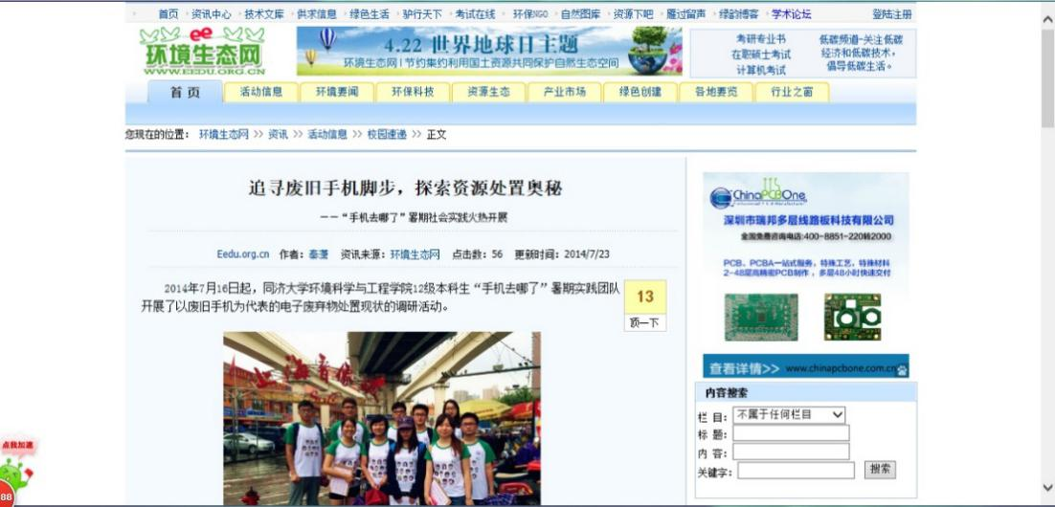

网址链接：<http://www.eedu.org.cn/news/gy/Campus/201409/97290.html>

网页截图：

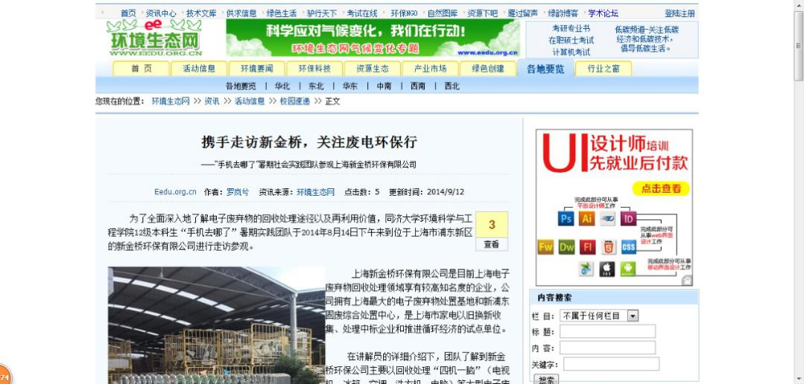

### 4.3废旧手机创意制作

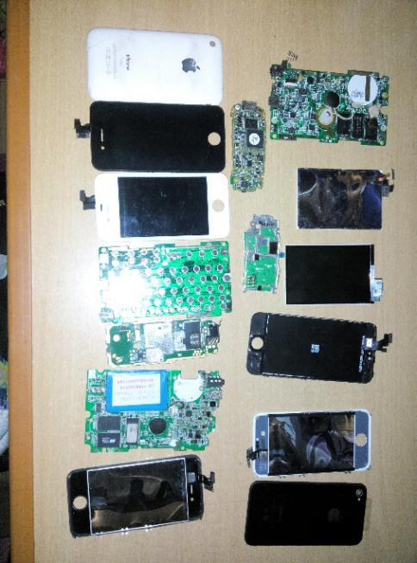旧物件，新光彩，头脑风暴，动起手来让废旧手机循环利用。

我们的暑期实践至此已经完成了全部的实践部分内容，经过一暑假的多方面调研，组内的多次讨论，我们的对此次暑期实践的主题已有了深刻的认识，在最后，我们想用自己的头脑，利用一些无害的废旧手机部件，DIY出一些工艺品，望能引起人们的注意，重视二手手机合理回收处置，保护我们赖以生存的环境。

材料：彩色贴纸、手机维修店废弃的手机部件：主板，显示屏，手机壳等。

工具：剪刀、胶带。

我们能回收到的材料，走了几家维修店很不容易才得到这些物件，希望能做出好看实用的工艺品来。

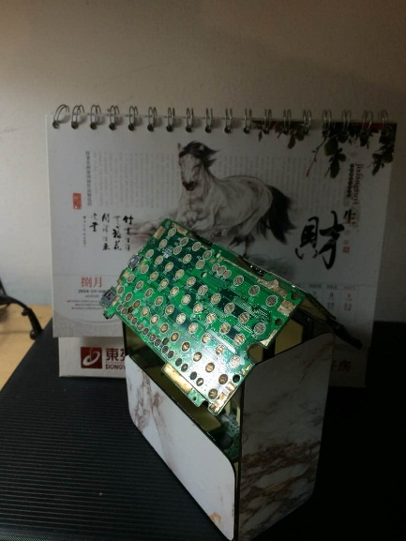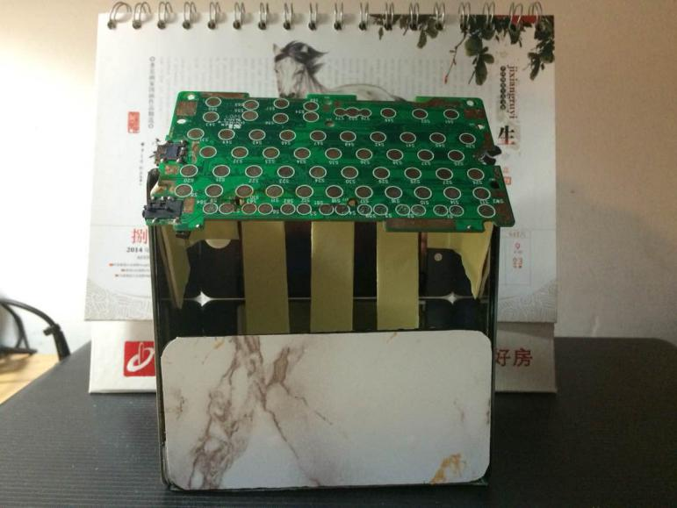经过仔细的考虑，细心地动手，最终我们做出了下图效果.

*纯“手机”搭建的小房子~~就是这种土豪feel*

四面的“墙壁”全部由iPhone显示屏围成，简约大方。内部细致地装饰了一些彩色胶带，做出了田园小屋门前栅栏的样子，显得分外别致。放在

屋顶由手机主板拼接而成，主板上亮晶晶的小圆片让整座小屋闪闪动人，绿色的纹路像是小屋年久自然孕育出的青苔，给观赏者以自然明快的感觉。

辛苦了一群不善于手工的男生们做出了如此可爱的小屋。

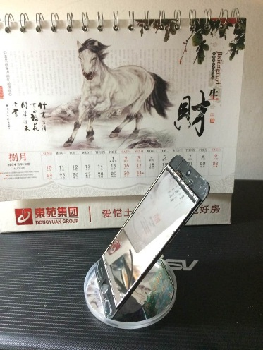之后我们利用剩下的一点材料，发现显示屏的背面特别新，可清晰照出人影，甚至比很多镜子都还要好用。

“一面镜子，每个人都可以在里面看见自己的影子。你对它皱眉，它还给你一副尖酸的嘴脸。你对着它笑，跟着它乐，它就是个高兴和善的伴侣；所以年轻人必须在这两条道路里面自己选择。”

不管男生女生，都可以放一块这样的小镜子在书桌上，照亮生活，点缀美丽人生。

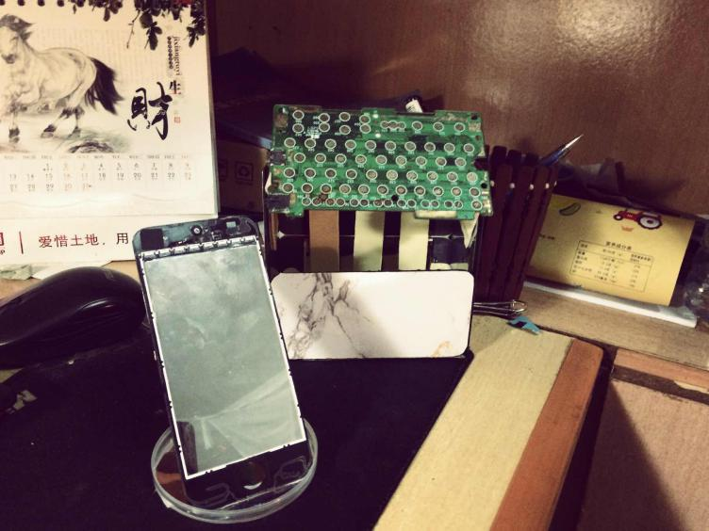

### 4.4思考与建议

据本次调研结果，近87%的公众对电子废弃物都不太了解，不清楚手机配件随意丢弃会对环境造成的危害。其实除了政府、电子废弃物回收商和媒体有需要加强相关宣传外，手机生产商作为手机的生产者，有义务承担手机整个生命周期内的经济与环境责任，作为一个良心企业，应该考虑到手机达寿命被废弃后的处置问题。

消费者意识、政府政策及生产者责任都是影响手机回收主要方面。一方面，相关研究中涉及环保意识、支付意愿、回收便利度、居民收入、回收习惯等都会直接或间接影响消费者参与手机回收的行为结果；另一方面，专业的手机生产商或废旧手机加工商能利用专业的设备和技术对废旧手机及零部件进行专业的处理、加工，保证在最小化环境污染的前提下实现手机中可再生资源的高效利用，这样不仅可以建立其在公众中的良好形象，还也可以为其获得巨大的利润，生产者责任及责任延伸有利于改善手机回收率低下的现状。

#### 4.4.1政府

##### 1逐渐完善的相关法律法规与政策

我国在建立健全有关电子废弃物处理的法律、行政法规与政策方面，先后于2004年12月29日修订由中华人民共和国第十届全国人民代表大会常务委员会第十三次会议通过《中华人民共和国固体废物污染环境防治法》，自2005年4月1日起施行；于2006年2月由信息产业部颁布《电子信息产品污染控制管理办法》并规定自2007年3月1日起施行；于2008年8月20日，《[废弃电器电子产品回收处理管理条例](http://www.china.com.cn/policy/txt/2009-03/05/content_17377328.htm" \t "_blank)》经国务院第23次常务会议通过并予公布，自2011年1月1日起施行；于2012年5月21日由《废弃电器电子产品处理基金征收使用管理办法》由财政部联合环境保护部等部门经国务院批准发布，自2012年7月1日起执行。

可以看出，随着电子产品的更新换代速度逐渐加快，电子废弃物产生的数量剧增，我国政府越来越关注电子废弃物的合理处置问题，相关法律法规不断出台。从对固体废弃物的相关立法的有法可依，到关注电子信息产品的污染防治，再到电子废弃物回收处理的管理以及相关处理基金实行的细则，国家政府的确在为实现电子废弃物合理处置做着不懈的努力与探索。

设立废弃电器电子产品处理基金，向有生产进口电子信息产品的有关各方征收，同时补贴电子废弃物回收处理相关方面，使得电子信息产品从被生产出的那一刻起，与之相关的各方就能感受到有合理处置电子废弃物的责任。这不但有利于促进生产者研发并采用利于资源综合利用和无害化处理的设计方案以及使用环保和便于回收利用材料生产电器电子产品，从源头上降低电子废弃物回收处理的难度。也能调动电子废弃物回收处理厂商进行科研改革的积极性，提高回收与处理水平。

但是，仍然存在一些有待进一步提高的方面。

##### 2政策法规涉及的电子废弃物种类十分有限

通过翻阅以上法规政策，我们发现只有被列入到《废弃电器电子产品处理目录》的废弃电器电子产品的回收处理及相关活动才适用于《废弃电器电子产品回收处理管理条例》，而自2011年1月1日起施行的《废弃电器电子产品处理目录（第一批）》中只有电视机、电冰箱、洗衣机、房间空调器和微型计算机（也就是“四机一脑”）五个产品类型。本次调研特别关注的产生量剧增的电子废弃物——废旧手机并没有被列入其中。也就是说虽然有相关政策支持电子废弃物，但是有很多种类的电子废弃物并没有“资格”享受相关政策的扶持而得到更加合理的处置。

现今，我们日常生活中的电子信息产品种类繁多，简单的“四机一脑”并不能满足我们生活的需要，因此，如今只单纯实现“四机一脑”电子废弃物的合理处置是远远不能解决实际生活中电子废弃物的回收处理这一问题的。我们认为相关部门急需修改《废弃电器电子产品处理目录》，增加更多的产品类型，使得电子废弃物回收与处理得到更好地解决。

##### 3规范管理，任重道远

电子废弃物实现合理达标的回收处理的成本相对来说还是较高的，因此，会存在一些不法厂家为了自己的经济利益，弃道德和法律于不顾，使用极其简陋的工艺流程提炼贵金属，简单粗暴地通过焚烧等方式拆解，进行违规回收处置与利用电子废弃物，对环境造成严重的重金属污染。更有人单纯为了经济利益，进口“洋垃圾”，造成极其严重地环境破坏和恶劣的社会影响。有数据显示全世界80%的电子垃圾被运到亚洲，其中90％丢弃在中国，这意味着全世界约70%的电子垃圾被囤积于中国。

世界最大的电子垃圾集散处理地之一——广东贵屿镇，存在着大量的设备简陋、环保条件不足的加工点甚至家庭作坊。贵屿，一个原本默默无闻的乡镇，现在的“名气”已为世人所瞩目。因为，它从上世纪90年代开始，渐渐变成了世界最大的电子垃圾集散处理地之一。

贵屿做电子废物拆解的，基本上都是家庭作坊式的，用一种原始而野蛮的办法来对电子废物进行回收和处理，但也有分工。有的专门处理塑料，有的专门处理电路板，有的专门处理电线，分工非常复杂，非常细。例如，对电线，粗的电线就用刀子把它劈开，取里面的铜线，外面的东西就按塑料来回收；细的电线没办法用刀分开的时候，就一把火一烧，不在乎燃烧塑料会释放的“二噁英”，然后提取里面的铜来卖钱。

人们都说：“贵屿富了，却病了。”贵屿现在所有可供建筑的土地都提供给了上百个小型的、而且通常是分类的电子废物回收作坊和场院。如今的贵屿镇有许多小洋楼，看上去都很漂亮。繁华的街道，大片新建的住房和活跃的商业活动，给人一种繁荣富庶的感觉。但是，农田却几乎全部荒废了。站在浮草渡大桥，练江墨黑的水面上覆盖着浮萍，民工们就在岸边圈出的一汪黑水中洗衣服，河边被酸蚀过的电路板的垃圾堆依然可见。

卖水车在贵屿街头成为独特的风景。20多辆拖拉机从早到晚在几个村庄打转，负责附近每天400多吨的自来水供应。由于用于提炼旧电器金属的化学液体倒入河流，贵屿镇地下6米以下的水全部受污染。地下水源污染不可逆转，以往打出来的水井，现在都不能饮用了。贵屿当地人的食用水只好靠拖拉机从临近的陈店镇运回来卖。每吨1元的自来水，在贵屿每40升卖两元钱。

在我国其他地方也存在着像贵屿镇这样的地方，面对这样残酷的现实，我们政府的有关部门应该千方百计加强对电子废弃物处理厂的规范与管理，同时，加大违法违规的处罚力度。现在的政策上违规最高处罚50元，这样低的违法成本让许多人为了经济利益铤而走险，造成了极其严重的环境污染，引发了有关公民身体健康等一系列社会问题。通过立法，加强管理，加大处罚力度，提高违法成本，用法律为实现电子废弃物合理处置保驾护航。

##### 4健全并创新电子废弃物回收模式、完善回收网点

“十二五”期间全国电子废弃物产生量逐年增长，预计仅重庆市２０１５年全市电子废弃物产生量将达到３４２万台，其中彩色电视机报废最多。废弃电视机、电脑等含有贵金属被称为“城市矿山”，但是我国现在并没有建立起很好的回收电子废弃物的模式。

政府应该推出相应鼓励政策，使得包括电子产品生产厂商、专业回收电子废弃物第三方、电子废弃物处理厂商、电子产品消费者以及社会公益爱心团体在电子废弃物回收中发挥积极作用。对于更好地建立电子废弃物特别是废旧手机的回收体系，我们提出以下建议。

（1）鼓励品牌手机生产商建立“产-销-售后-回收”一条龙体系

最为新手机生产者，同时也是废旧手机制造者的品牌手机生产商应建立“产-销-售后-回收”的一条龙体系。对于品牌手机生产者来说，在开发制造新款手机的同时，投入一定的精力在手机的销售以及售后网点设立自己品牌手机的回收点，依托已建立好的面向消费者的网店，操作成本相对较低；同时依靠对自己品牌手机的熟悉程度可以更好地实现废旧手机的再利用以及处理，拆解后相关零部件可直接补充维修渠道的零配件需求；推出以旧换新营销方案，有利于保持市场占有率，锁定消费者。将废弃部件大规模出售给电子废弃物处理厂，有利于更好实现电子废弃物的资源化。

（2）创新回收方式，扶持网络回收平台建立

借鉴由深圳市捷成移通信息技术有限公司自主创新研发的回收网络平台——“回购圈”，鼓励电子废弃物回收第三方创新网络回收方式。

不同于传统的实体门店以及社区小商贩的回收，“回购圈”提供闲置电子设备在线回收服务，其保证了回收过程的便捷、透明、安全和高价。用户可以在30秒内完成自己手机的在线评估，获得评估价格;然后通过与回购圈合作的快递，2-3天内即可完成旧机邮寄；回购圈并承诺在收到机器的24小时内完成检测放款。整个手机回收过程中，用户可以随时退货，而且无需支付任何费用。目前其已经获得全国各地用户的信赖和大力支持。

回购圈将这些回收的手机进行分类，对于还可以继续使用的，经过专业处理以后，低价供应偏远贫困地区;对于已经报废的手机，则与环保机构合作，进行贵重金属提取和废旧物的环保处理。

（3）为电子废弃物处理厂使用已有网点“搭桥”

帮助电子废物处理厂与已有网店的诸如各大超市、便利店合作，在便利店网点（如全家、罗森、seven eleven等）设立电子废弃物回收箱，与电子废弃物处理厂建立电子废弃物回收渠道，并提供相应补贴给便利店，鼓励便利店开展宣传电子废弃物回收工作。

（4）向公众征收电子废弃物处理费

借鉴发达国家日本的垃圾处理方式，在向消费者售卖垃圾袋时已经涵盖对于一袋垃圾的处理费用，可以通过征收电子废弃物处理费用减少消费者对于手机等电子信息产品的盲目更新。为保证公众缴纳处理费，可采用限购措施进行辅助，如每人购买第三部手机时要多增收相应款项，而缴纳手机处理费后，相当于手机保有量下降，可以免除缴纳因购买多部手机需额外缴纳的费用。

（5）出台相关政策，鼓励以旧换新

《废弃电器电子产品回收处理管理条例》是2009年2月25日颁布的，在同年6月1日国务院颁发《扩大内需，鼓励汽车家电，以旧换新，实施方案》。方案实施后，获得了社会各界的良好反响，但同时也存在一些问题，比如试点范围，仅涵盖北京、天津、上海、江苏、浙江、山东、广东和福州、长沙9省市；补贴范围只包括电视机、电冰箱、洗衣机、空调、电脑5类家电产品。这些限制都不利于废旧手机等电子废弃物在全国范围内得到很好的回收，所以建议扩大试点范围和补贴范围，使得以旧换新政策得以更好的实现。

（6）扶持阿拉环保等组织，推广阿拉模式

阿拉环保模式即阿拉环保网所倡导的一种新型的回收小型电子垃圾的模式。阿拉环保网是政府指定的电子废弃物回收单位，网站的出发点是规范、合理无害化处置电子废弃物，在对废弃物再生利用的同时杜绝对环境造成二次污染，还居民一个健康、环保的绿色家园。对于市民的每一次在网站上、指定回收点交投废弃物，都会有相应的记录并给予对应的积分奖励，该积分可在网站上兑换相应礼品，真正做到你环保我买单。

阿拉环保模式是为回收电子废弃物提出了一个很好的思路，但是现在阿拉环保回收箱真正设立的数量十分有限。去年夏天，上海市的罗森、全家、7-eleven等便利店的500多台“阿拉订”自助终端上，推出 了老旧家电回收这项新功能，然而推行一年后，重访发现，这一功能已经悄然退出了便利店。该模式实际交易量低，为了和市面上的“游击队”PK，回收定价不低，再加上市场宣传成本，几乎是回收一台亏一台。

好的模式却得不到很好的效果，作为政府有义务对此进行扶持，仅仅依靠环保企业是不够的，政府应为阿拉模式与大众生活中的购物金融等方面的合作提供平台，出台扶持是政策，帮助环保企业解决遇到的瓶颈问题。

##### 5鼓励电子废弃物处理厂改进处理技术

通过我们的实地参观采访，我们发现新金桥环保科技有限公司以及伟翔环保科技有限公司作为两个规范化的电子处理厂，主要的处理成品是塑料颗粒、金属粉、非金属粉，直接将这些成品批量卖给下一级。至于下一级的精深加工，电子废弃物处理厂并没有予以关注。在两个电子废弃物处理厂的展厅里都有摆放由电子废弃物处理后的一些成品制成的井盖、座椅、栅栏以及地板等制品，但是当被问及到这些产品在市场的占有率时，带领我们参观的工作人员都会表示这些产品的市场占有率并不高，因为这些产品的价格相对市场上由其他原材料制成的同种产品来讲偏高，价格不具竞争力使得很难打开市场。

当被问及到问什么企业不考虑发展下游精深加工产业，工作人员表示，这需要投入大量的科研经历，并且公司规模需要扩大，以公司的现有规模只能确保做精电子废弃物的处理，没有能力进行下游精深加工。所以，只有政府进行科研以及政策上的扶持，才能使得下游精深加工产业得到更好的发展，使得电子废弃物得到最大程度的利用，实现最大价值。

##### 6规范信息安全

结合我们的问卷采访结果，我们发现在建立合理的回收途径中的一大障碍是现在的手机里储存了大量的个人信息，包括淘宝、网银的客户端等信息，公众担心自己的手机里面储存的这些的信息会泄露。这一大障碍影响了公众将手机交给相关回收者手中的积极性，使得电子废弃物在回收的第一步就不顺利。

所以，建议政府提供专门的信息处理清除机构，公众可将电子废弃物中交到政府设立的信息处理点，经过处理后，相信可以减轻公众对信息安全的担忧，从而提高公众参与回收的积极性。

##### 7公众教育力度加大

通过部分组员参观日本，我们在感叹日本公民素质及高的时候，也认识到我国的公众教育方面有待提高，只有加大宣传教育力度，使得公众认识到废旧电子废弃物可能存在的危害以及合理处置之后电子废弃物蕴含的大量资源。

同时，我们建议电子废弃物处理厂应该增设自己的卡通人物等，并且制作公司完整的宣传片，使得公众能够清晰易懂的理解电子废弃物处理流程及意义。同时，政府应该为公司的公众教育相关部分提供相关资金。并且公众教育应该从儿童的教育开始，应该组织小学校集体参观学习这些地点，并把一些做得好的企业设定成为教育基地，定期进行参观教育工作。

#### 4.4.2电子产品生厂销售商

1、加强宣传，回收亦是再创造：加强电子废弃物合理处置必要性的宣传。很多居民或许知道电子废弃物是危害大、处理的成本很高的一类垃圾，殊不知其若被合理回收利用也将是一座巨大的宝藏。实际上，废旧手机若被随意丢弃确会成为地球的慢性毒药，比随意丢弃的电池危害更甚，而交给专业的处理机构却能创造出一笔可观的财富，且节约了地球资源。从这些方面加强宣传废旧手机的回收价值，倡导居民们爱护环境，不要随意丢弃电子垃圾，使它们能得到正规的无害化处理。

2、广设绿箱，利民还需便民行：目前废旧手机回收点并不常见，使地居民们就算有心把家中旧手机交给专业的回收渠道也不得法。手机生产商可与移动联通等运营商合作，利用运营商在全国网点分布广泛的优势建立方便居民们回收的站点。如放一个绿色回收箱，箱子上标注明显标记，旁边可放置“废旧手机回收”宣传小册，供居民取阅。

3、专业回收，你的隐私我保证：作为手机生产商，除了提供保修服务外可以再增加一个专业的“保回收”的服务。回收时向顾客宣传手机中稀有金属的含量，倡导居民们使资源得到更有效的利用，回收后能绝对保证客户旧手机中个人信息的保密性，并建立合理的手机回收处理系统，监督确保手机中不能被回收利用的部分能得到无害化处理，资源得以安全循环利用。以此作为产业优势，与不正规的二手机回收翻新市场竞争。

4、以旧换新，环保为责我行践：考虑到目前我国手机在回收过程中某些不可再循环利用的资源进行环境无害化处理的成本较高，在手机出售时收取一定额度的“回收费用”，在回收时可以依据凭证换取更高的回收金额、积分、一定价值的商品，或以旧换新等。

5、二手拍卖，需求满足利大家：调研表明，近30%的公众会由于对新款式的追求而更换手机，70%多的公众换手机都不是因为手机损坏无法维修，更有58.5%的居民会因为没有较好的处置方式而把手机闲置在家。如此大量的“旧而不废“的手机在居民家中，营销商可以根据这样的情况集中开展的代理“旧手机出售”服务，设置“二手机出售”柜台，价格由旧手机提供者自行拟定，手机提供者写明旧手机的基本情况，购买者可有一段时间的体验时间，达成交易后所得金额由旧手机提供者获得，营销商收取一定额度的中介费。这样相当于直接对旧手机进行了最高效的再利用。

#### 4.4.3电子废弃物处理厂

1、合作沟通，安全拆解再利用：废旧手机中有少量贵重金属和普通金属，有些组件很适合再重复使用，是目前未充分得到利用的资源。电子废弃物处理厂可与玩具等生产厂家合作，使一些小部件在保证安全的前提下可拆解后得到再利用。

2、技术提高，扩大利益建优势：不断引进或研发新技术提高电子废弃物中铜银金等十几种高价金属的回收，并尽可能地实现资源的再循环利用。如在澳大利亚，有一项由澳大利亚科学产业研究组织开发的利用废旧手机生产铺路材料的技术，具体步骤是将已经作废的手机整体熔化，经过加工处理后，机壳等塑料部分可用来制作建筑材料，用这些通信工具修筑一条真正的“信息高速公路”，而手机电池中含有的镍和汞等金属物质则可再次利用。  
3、政府扶持，正规处理人人责：据我们暑期实践调查发现，现有的比较常见的废旧手机回收场所，二手手机市场，会把不能直接再利用的部件直接丢弃，这样的不正规处理会导致巨大的环境健康隐患。所以电子废弃物处理厂商可与这些商家达成一定协议，考虑到电子废弃物中有一些电子废弃物含有有害物质，如电池和阴极射线管，需要复杂和昂贵的方法来回收利用。回收再利用这些产品可能没有任何利润，反而通常会产生回收所带来的额外的费用。在这种情况下，电子废弃物处理厂家可以向商家们收取一定的“垃圾处理费”，用以自身的技术把其中还能再利用的部分再利用起来，不能回收的部分加以无害化处理。而这个部分则必需政府立法的支持，强制规定这些电子垃圾必须正规回收，不得随意丢弃。

#### 4.4.4公众

科学拆解是无害化、资源化处理废弃电子垃圾的前提，拆解后产生的资源性产物、危险废物再出售给产业下游企业回收处理，可从源头上防控电子垃圾对环境的污染。一些不法分子为从中提炼贵金属，通过焚烧等方式拆解，会对环境造成严重的重金属污染。所以公众应该提高公民意识，主动自觉地将废旧手机等电子废弃物交给正规回收机构处理。

电子装置由几百种物料装合而成，大部分物料都含有重金属，如铅、水银、镉、铍，及其他有害化学物质，如有溴化阻燃剂、多溴联苯、聚溴乙苯基酯以及四溴双酚A、聚氯乙烯(PVC)塑胶。比如一部手提电话，就含有500至1，00 0种化学物质。电子废物在垃圾场腐烂时将渗出水银、铅、铬等有毒物质，腐蚀土壤，侵害水源。有毒物质还会散发到空气中，严重污染空气。

如果公众家里还存有好用、又不想卖掉的手机，我们推荐考虑以下几种再利用的方法：  
①当闹钟，但记得充电。  
②当媒体播放器，可以直接打开听音乐，也可以选择连接wife并插上音箱，可以随时更换歌曲。  
③当GPRS导航设备，下载一个有语音提醒功能的导航软件，出行的时候带上就成。  
④送给孩子当玩具，把手机里的游戏卸掉，给孩子当相机玩。  
⑤可作防盗设备，在旧手机上安装GPS功能的通讯卡，配上一个车用充电器，保证24小时不断电，手机调至无声无震动模式，藏在车内隐蔽且难以拆除的地方。一旦车辆被盗，马上与移动公司联系，利用GPS的卫星导航定位系统确定手机（车辆）所在位置，窃贼无处遁形。  
⑥当备用手机，万一正在使用的手机突然罢工，有个备用机应急总是好的，它不用刻意去维护，只要保证能用就行。  
⑦进行创意制作。英国艺术家肖恩·迈尔斯的一个创意作品——电话手套 。艺术家迈尔斯采用MiuMiu和皮耐得的手套，通过手机经销商“O2回收”公司回收手机零件，将其结合，做成手套电话，目的就是鼓励人们重视回收利用。

我们号召每位公民，生态文明是全社会的责任，绿色环保不仅是一句口号，更是指引我们行动的共同理念。我们应该和回购圈一起努力，“变废为宝、点铁成金”。呵护共同的蓝天，共享美好的家园!

## 5. 参考文献

《中华人民共和国固体废物污染环境防治法》

《电子信息产品污染控制管理办法》

《[废弃电器电子产品回收处理管理条例](http://www.china.com.cn/policy/txt/2009-03/05/content_17377328.htm" \t "_blank)》

《废弃电器电子产品处理基金征收使用管理办法》

《废弃电器电子产品处理目录》

《扩大内需，鼓励汽车家电，以旧换新，实施方案》

# 二． 调研感受及小结

1、小头头：秦潇

专业：给水排水

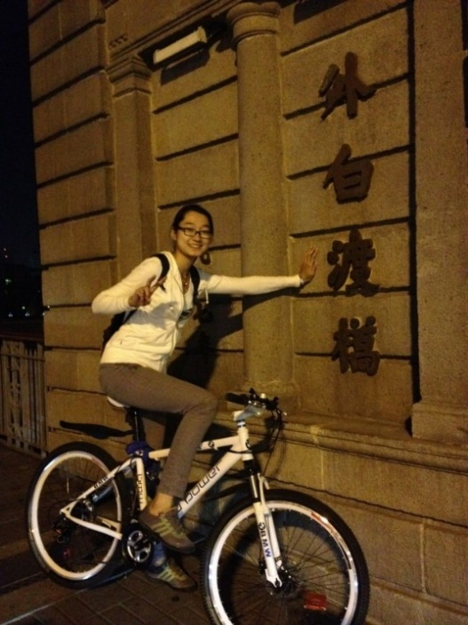成员简介：秦潇，外号潇纸，是“手机去哪了”暑期社会实践小组的“小头头”，虽然她也曾经幻想过当一个“萌妹子”，但是178的身高让潇纸瞬间变得高大，于是她毅然决然地走上了做一名合格“女汉纸”的不归路。

在本次暑期实践活动中，她经常召集大家开会（小组同学最怕收到她的信息了，因为信息的内容十有八九是开会通知），收集相关资料设计完善调查问卷，准备绿种子项目申报以及答辩，联系导师，参与调查问卷发放，外出参观电子废弃物处理厂，发布新闻稿，联系社区，组织开展并参与成果集制作等，在实践活动的各个环节都能见到她“高大”的身影。

个人感想：

经过了本次社会实践，我深深地感受到自己在很多方面有了长足的进步与收获。我不仅增长了有关电子废弃物处置的专业知识，提高了回首再利用电子废弃物的意识，通过实践提高了自己与人沟通表达交流的能力，提高了团队分工与合作的意识，客服实践中遇到的问题，提高了发现问题思考问题解决问题的能力，增加了自己克服困难的勇气和信心，获得了和小组同学之间宝贵的友谊。这次暑期实践对于我来说是一次全方位的成长，自己对于自己在实践中的态度积极负责，办事认真仔细的表现十分满意，很珍惜并且很感谢能够在大学中有这么一段美妙的经历。  
  在进行本次暑期实践之前，我只是发现生活中会有一些闲置不用电子产品，尤其是手机，随着手机更新换代的频率加快，大家对新功能的需求日益增加，使得每家每户都会产生一定数量的废旧手机，这是一种资源上的浪费。作为个人，我们并没有很好的手机再利用方法，由于现在市场上二手机回首的市场价格偏低，担心个人信息泄漏等问题，除了一些人选择将旧手机送人外，会有许多人选择将手机闲置在家，更多的人没有意识到以废旧手机为代表的电子废弃物中蕴含着巨大的可再利用的资源。

通过本次实践活动，查找资料，对教授进行采访，走访二手手机回收市场，参观电子废弃物处理厂等活动，我更加清楚电子废弃物的处理处置方式，更加鲜明地感受到对于以废旧手机为代表的电子废弃物如果不闲置而是加以利用的话，将获得超出人们想象的丰富的宝贵资源，1吨电子线路板中可以分离出0.45千克黄金，20千克锡，129千克铜；电子废弃物处理厂还能批量生产出一些与城市基础设施有关的建筑及市政用品，在城市建设中发挥作用；电子废弃物中的贵金属经提炼后也可以再利用；电子废弃物中的有毒有害物质经提炼富集后集中处理，能够有效的减少对环境的危害，也能降低公众健康的潜在危险因素。每个人对于环境保护资源再利用意识的一点点提升，每个人生活中不良习惯的一点小小改变，便可以使我们的生活大不相同。

暑期实践中的问卷发放环节最让我难忘。问卷发放让我第一次真正地走到了社会中与完全不认识的陌生人打交道。我尝试着去判断陌生人接受填写问卷请求的可能性；挑战自己迈出与陌生人讲话的第一步；改变自己的讲话方式让对方接受自己的请求；强大自己的内心，面对白眼与冷落不灰心丧气，而是拥有越挫越勇的力量；感恩团队成员的相互支持与鼓励，享受团队一起流汗、一起迎着骄阳、一起口干舌燥的劳累与辛酸，享受一起休息、一起吃瓜、一起填饱肚皮的快乐与欣慰。真切的感受到自己在这样一个环节中的被磨砺而渐渐成长和强大，直面现实的残酷与同学的温情，会让我更好地适应并融入社会生活中。

暑期实践是一个走出校门，走出实验室本着对于社会生活的关心，锻炼提高我们大学生的综合能力的锻炼平台。在本次实践活动自立项之日到活动全部结束的两个多月的时间里，我们实践小组的10名同学分工明确、合作愉快、责任感强、态度积极、互相提醒，使得活动开展得十分顺利和高效。作为团队的负责人，真的很感谢所有组员的积极配合与支持，并且通过与大家的讨论和头脑风暴，发现每个组员身上都有独特的优秀品格值得我去学习借鉴。我相信，我们十个人在六十多天的时间里经历的这一切苦与乐，都将是我们的大学生活里的一段美妙而充实的回忆，将是我们人生路上的一笔宝贵财富。虽然暑期实践活动结束了，但是我们的友谊不会结束，我们身为环境人的使命感不会结束，我们为了美好明天的拼搏奋斗不会结束！

我会将暑期实践中所有的收获与感动装进背包，挺起胸，昂起头，让牙齿晒着太阳，迈着坚定的步伐，向着未来出发！

2、小财神：饶丹丹

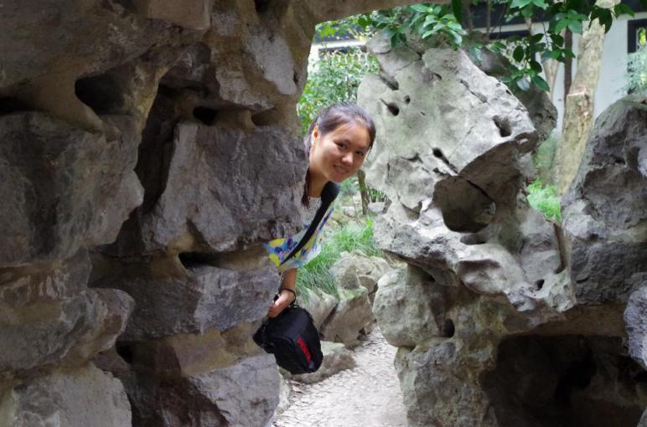专业：环境给水排水

成员简介：姓名饶丹丹，是本次暑期实践的小财神奶奶，负责记账和报销事宜。还是我们“暑期实践手机去哪了吧”的吧主，给组员们提供发每日感想帖和交流经验与想法的良好环境。并与其他组员一起参加了多次的发传单，走访厂家，社区宣传等活动。后期和另外两名同学一起负责起资料整理和展板的制作工作。

个人感想：

从最初的定题到最后的成果总结，进行了近2月，主题为”以废旧手机为代表的电子废弃物处置现状的调研“的暑期实践一点点接近了我们预期的终点。今天为了写个人感想回头看了看贴吧里大家活动时发的感想帖，不知不觉我们小组已经一起做了这么多次的走访和调查，也算是完成一项”大“工程呢，些许的自豪与满足油然而生。

我们是一群勤劳的小伙伴，我们有一个勤劳的组长带领着我们奔向目标。暑期实践开始之初我们保持每周开一次会议的好习惯，每次会议都会分配任务并在下周汇报完成状况，大家都很认真对待每次的任务且陆续做了很多细碎的准备工作，像联系要走访厂家，联系导师，确定要采访的教授和要暗访的二手手机市场，设计出统一的”战袍“，反复设计并敲定最终版的问卷并发放，申请绿色种子等并进行答辩等等。小组分工明确各自发挥自身的特长使得小组的效率一直很高，一直在一种很融洽开心的氛围中推动着暑期实践的进度。

在申请绿色种子时要进行网络答辩，有幸和组长秦潇，兰丁兹校，陈建光三位同学一起准备并完成了答辩并最终获得了认可。我最初对于被叫来参与答辩是抱着打个酱油的想法…因为自己的确缺少答辩的经验并且因自己容易紧张而之前都不太敢参与类似的工作。但是后来在答辩中老师提问时，对于之前的自己来说，算是勇敢地回答了老师的问题，“淡定”地表述出了自己的看法，虽然内心还很紧张，但可以感觉到自己当时正在努力去”接受并肯定当时的紧张感并默默鼓励了自己“，这也算是达到了自己的一个新成就吧，通过一件小事看到自己“能”的一面，以后还是要多多历练，望将来可以更淡然地面对压力展现出更好的自己吧。

之后到问卷的发放，两人一组，大家顶着蚊子的攻击努力向居民们发出邀请，尽量“推销”掉自己手中的问卷。真正地考验了我们的毅力和交流能力。我有幸和“答辩小能手”兰丁同学一组，看兰丁同学简洁又通俗地向一些文化程度不高的大妈大爷解释每个题目的意思，轻松发出去了一份又一份问卷，默默给点了个赞。而在看着一份份问卷被填写的过程中我也不断加深了对本次调研问题的认识并对之后的实践的开展内容有了更多的想法，加之后来去二手手机市场的“暗访”，我确实认为国家目前废旧手机处置现状确实堪忧！一边是居民们普遍家中有很多废旧手机（目测平均有3-4部），另一边废旧手机回收体制不完善。现有的二手市场是个小黑洞，店家回收废旧手机，再卖出有安全隐患的翻新机。我们本想找出废弃的手机到底“去哪儿了”的一条线，却发现好像线索在此就断了，店主把手机能用的拆下，不能用的，也不去了解对环境有多大危害，一律弃了罢。国家政策对这一块的缺失，市场上无法自觉形成一条较好的处理流程，这都导致了资源的无故浪费，都是迟早会爆发的问题，总该要得到解决。一种使命感也让我切实地希望我们暑期实践小组能为这现状做些什么：揭露问题，宣传环保，提出建议……我们能做的，且对于一个环境人来说也是要做的，真的很多。

再之后，趁着认知实习刚结束，我们前往了之前联系好的新金桥环保企业去参观，接待员很是热情在专门的接待处带我们参观了该企业的发展状况，回收活动，工艺流程和资源回收利用的成品。让我们又看到了电子废弃物这一块资源回收的巨大潜力，看到了有些企业已经在关注这方面，并不断努力为绿色环保回收做出贡献。虽然目前还不多，还不足以扭转现状，但是随着环境改善的迫切需要，之后政策的改变，我希望能看到类似的企业能得以蓬勃地发展，问题早日得到解决。

在实践当中我们一边发扬了吃苦耐劳的精神，一边也不忘培养同志间的情谊。组员之间也有各种欢脱，一天的奔波劳累后往往有一顿聚餐可以吃的欢声笑语分外满足，我们之间已由最初的“认识”到后来会互相调侃甚至一起出去旅游呢。欸，我们不是还一起运用智慧完成了密室逃脱吗？哈哈~

每个人都那么不同，但每个人都可以那么棒。

3、萝卜神：罗岚兮

专业：给水排水

成员简介：本人罗岚兮~但时常被听成薄来熙，真心有点伤脑筋。外号很多，还好在大学里没有关于“萝卜”神马的，感谢亲爱的小伙伴们！！爱玩耍，爱旅游，爱运动，爱耍耍小文艺，来点小清新，时而神经大条些。经常被说看起来有点“闷骚”，但我还是有一颗热爱生活、拥抱自然的强大内心的！在暑期实践中的项目选题，确定导师，设计问卷，宣传制作以及刊登新闻稿等等方面，都出了小小之力。身为我们超强十人团队的一份子，感到无比荣耀与快乐！

个人感想：

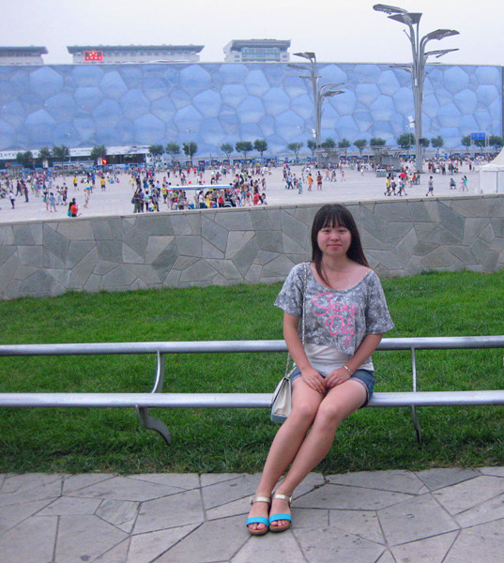 暑期实践已经过去大半，就快要接近尾声了，回头望望一路走来，我们的确经历了不少，见识了不少，也成长了不少。从大二下的后半学期里大家组建团队，彼此认识，期末月中的各种“绿色种子”、“雅居乐”等资金申请，到暑期的集体出动、问卷发放，以及社区宣传、整理成果等等，走到今天，过去的一切依然历历在目，我们的团队真的很好很强大！

在为期也将近小半年的实践中，我自己也从中得到了很多收获，无论是在知识拓展，眼界开阔，还是在能力提升，团队合作方面都较之前有了很大的提高与进步。由最初的“电子废弃物”是什么概念都不是很清楚过渡到能够清晰地说出电子废弃物内含有的危害物质、对环境以及人体造成的不良影响；从手机该如何合理处置都摸不清方向过渡到能够迅速反应出正确回收处理的多种方式。在无数次的食堂小会或是瑞安楼小会中，提出自己的见解，为计划建言献策，潜移默化地锻炼着自己的思维方式与速度，提高了自己的口头表达能力。之后到了问卷阶段，问卷成稿大致出来后，大家一起反复斟酌，合理增删，最后精益求精到每一个问题都有其目的性，有其存在的意义。从中可以看出我们做一件事就一定要把它做好的认真与执著，态度，永远决定着能否做好一件事的关键，而我们正是这样的态度持有者，只为这最终的“完美”二字而努力奔忙。

接着便是发问卷阶段，那时候正是学校认知实习进行之时，又是酷暑难耐的天气，我们上午实习结束，下午便集体穿着统一的服装，拿着大叠的问卷,几天之内，分别前往了几处小区、公园以及电子市场等地方分发。发问卷时需要与人交流，将问题的意思表达清楚，别人不明白的地方也需要及时作出回应解答，无意之中也提高了我们与人沟通的能力以及灵活机动，随机应变的本领。在不夜城和电子市场填写问卷实属不易，甚至被不知情商贩以为我们是来搞市场调查的，一度不理睬我们，有时还有意驱赶。然而，时而的“碰壁”更是对我们耐心以及毅力的考验，从中我们锻炼了怎样解决困难的处事能力，树立信心，相信没有解决不了的问题。在这次暑期实践中，我们既是付出者，又是收获者，我也始终与大家目标一致，积极认真地去做好每一件事，为着同一个目标而贡献分内之力！

电影里的阿甘说过最经典的一句话是“Life is just like a box of chocolate,you never know what you’re gonna to get”，的确如此，暑期实践就像我们大学生活中的一个小小波澜，我们为之尽力，并同时期待着能够收获一个完美的结局，也许其间五味杂陈，笑过，累过，明朗过，也迷茫过，但无论怎样，这些都将拼凑成一份温馨而难忘的回忆，为我们青春亮丽的大学时代添上活力四射的一笔！

4、高冷患：张志琦

专业：环境工程

成员简介：大家好，没错，我就是这个上得了球场，下得了厨房的女汉子一枚，虽然外表内向甚至略显高冷，但是依然有一颗热情奔放的内心，只是有点慢热啦，自我认为还是一个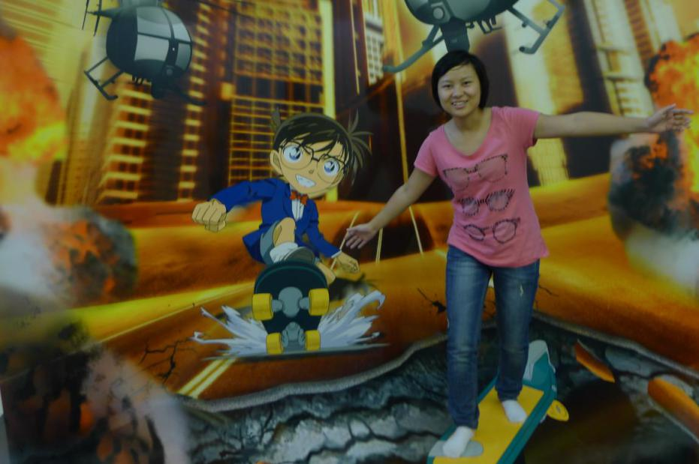乐于助人，幽默感十足，热爱生活的好青年，不过不足之处就是总是喜欢凭兴趣做事，有时候可能不太尽心啦。总的来说就是尽力做事，用心做人，但还要不断的成长。

实践感想：手机依旧飘无定所，为手机找个家，任重而道远。

个人感想：

本次暑期实践虽然安排也并不算紧凑，但是历时较长，做的事还是很多的，自然收获也不少。从五月份的前期准备到九月份的结题，从刚开始的茫然不知所措到最后得出一个一个的成果，成就感也是油然而生。

这次实践首先是经过讨论确定了调研废旧手机处理回收现状的主题，然后就是采用问卷，采访，实地调研与参观各种方式力求深入真实多方位地了解国内废旧手机回收的现状。发问卷还真是个艰苦而漫长的过程，我们首先是到同济新村发问卷，这里的人文化程度普遍较高，问到的基本上都帮忙填了，人生第一次发问卷就发出那么多还是成就感满满啦，而第二天到略显高大上的和平花苑小区就远远没有那么顺利了，就算我们有环保袋诱惑，也改变不了很多人行色匆匆，只是挥挥手的现实，更悲剧的是小区保安还到处赶我们走，没办法我们只能转战和平公园，公园果然要顺利的多了，不一会就将问卷发完了。在路人填问卷时问到的情况和后期问卷统计结果大致差不多，对于废旧手机大多数人都选择闲置在家，主要原因都是因为不知道如何处理，从而也可以看出国内正规的手机回收渠道也是非常的少，希望政府在这方面加强管理，在每个小区增设废旧手机的回收点，并在社区大力宣传，另外企业也应主动担负起回收本品牌旧手机的责任，相信经过多方努力，国内对废旧手机无所作为的现状一定会得到改善。

而后我们又来到二手手机市场进行调研，不过事实证明统一着装真不是一个明智的选择，这里的商家对这样的市场调查很是敏感的样子，虽然只是小商贩好像也对所谓的商业机密很在意呢，所以我们只能假装卖手机进行暗访，问到的情况也大致相同，收到的手机基本是都是自己处理掉或翻新再卖，不能用的电池零件什么的也是要么随意丢弃要么贱卖了，感觉很坑的样子，对环境破坏也很大，而这也是很多人不愿意把旧手机卖给他们的原因吧，这同样也反映出正规回收渠道的缺少，当然国内目前不容乐观的现状也并不是一方造成的，诺基亚曾经联合中国移动办过一个绿箱子的活动，专门回收废旧手机，而最后办不下去一是因为居民回收意识不强，二是处理废旧手机成本高，不划算，所以在回收的技术层面也有待加强，争取能将废旧手机最大资源化利用。

另外我们还参观了一些处理电子废弃物的公司，对公众进行了相关宣传，虽然效果还无法考量，但真切地希望我们能对他们有一种潜移默化的影响，也可以说是尽力了吧。

总的来说本次实践内容还是挺丰富的，我也从中学到了不少东西，在调查中学会与人交流，在做海报的过程中也提升了自己的ps和排版技巧，但我感觉最大的收获还是了解到了废旧手机回收不容乐观的现状，并且做了相关的宣传，以后还会持续关注这个问题，希望通过大家共同努力废旧手机的回收逐渐走出困境，寻求到一条可持续发展之道。

5、漂亮妞:霍瑞玺

专业：环境工程

成员简介：来自河北衡水中学的一个爱开玩笑爱热闹爱交朋友爱玩耍的，外表成熟稳重内心心热如火的直来直往横冲直撞的工科知识女汉子。噢不，应该是别人讲的女胖子。追求高效做事痛恨耽误时间的怎样减肥也成功不了的向上少年。

个人感想：

在本次暑期实践中，我担任了集体服装的设计，我从小就对服装设计感兴趣，一直想要当一名服装设计师，也学过一些服装制作，画过一些服装设计图，当然只是一些皮毛。希望以后可以把它们做成真的衣服穿在别人身上。除此之外，我参与收集相关资料确定发放问卷的区域，参与完善调查问卷，外出发放问卷走访二手手机市场，进行社区宣传，参与成果集制作等等。环境工程专业是我高中就了解到的一个专业，我觉得作为一个环境人是光荣而富有使命感的。我热爱这个专业并愿意为之持之以恒的奋斗。

在搜集资料学习的过程中，我了解到手机已成为大众化的通讯工具，但废旧手机也给我们周围的环境带来了隐忧。市民对废旧手机的处理方式相对单一，不是放在家中“发霉” ，就是卖给商贩。 很多人选择将旧手机束之高阁，或是放在柜子里当摆设，不让孩子碰。实际上，废旧手机长期放置家中，手机电池会出现漏液等情况，释放出有毒物质，对人体有一定的危害。危害环境浪费资源废旧手机使用时有一定的辐射，放在家里关机对环境并没什么影响，但要妥善保管。据介绍，一块手机电池中的铅、汞、镉等化学物质流失进入土壤会污染环境，其污染量相当于100块普通干电池，可严重污染约6万升水。如果人类食用被手机电池污染过的水和食物，可导致骨痛病，严重时可形成自然骨折，以致死亡。废旧手机的回收问题亟待解决。

实践是检验真理的唯一标准，这次暑期实践给了我们理论联系实际的机会，以前的电子废弃物基本都在书本上习得，这次我们发放问卷，走访调研，让我们真正走出学校深入社会进行实践，让我们做到了知行合一。让我们手脑联盟，使得手与脑的力量都大到不可思议。

一燕不成春，不管一个人多么有才能，但是集体常常比他更聪明更有力。我们暑期实践小组的十个成员人人优秀且各有所长，团队合作的非常默契，分工也十分合理，使得我们的暑期实践能够高效有序的开展。在实践中也结下了深深的情谊。是啊，只有在集体再才有可能有个人自由，让团队爆发出巨大能量。

6、养生帝：兰丁滋校

专业：给水排水

成员简介：福建人，口音较轻，口味也比较清淡。比较养生，熬不了夜，吃不了辣，做事比较中庸，身材也比较中庸。目前单身，有意者速速联系。

个人感想：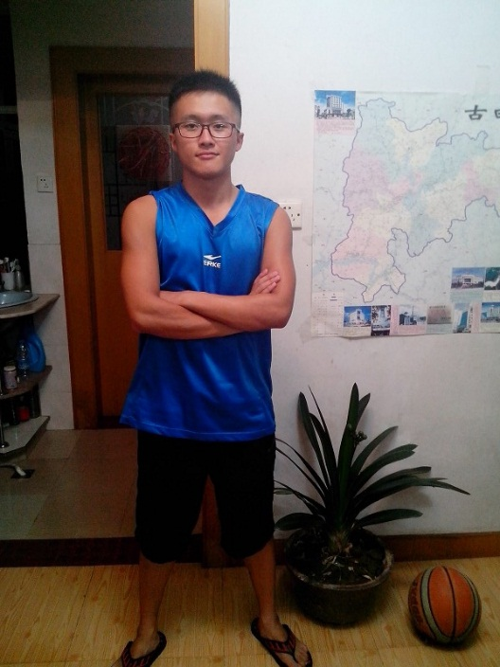从上个学期开学不久的团队组建，到确立主题制定计划，再到暑假的真正实践，不知不觉已经过去了将近半年的时间。整个活动期间，整个团队的合作分工以及计划安排可谓井井有条，既没有影响正常的学习时间，又很好地完成了任务。

这次的活动，让我对“实践是检验真理的唯一标准”这句话有了更深刻的认识。作为给排水专业的学生，我原本对固废处理这一块并不是很关注。当初刚确定这个主题的时候我还觉得略显无聊，但随着工作的展开，我渐渐意识到我最初的想法的确比较幼稚。

起初，我单纯地以为废旧手机的回收处理就和回收易拉罐一样简单,设立专门的回收点，交由专门的处理厂家处理就好了。但实践的过程中我逐渐意识到，这远比2分钱一个的易拉罐回收发杂的多。先不说后期处理的技术问题，就仅仅从回收这一块，有人已经做过，而且腰杆不能算不粗，中国移动，诺基亚和摩托罗拉三巨头的绿箱子环保行动从2005年就已经着手实行，几年几百吨的回收量也不能算少，但与国内庞大的废旧手机保有量相比连冰山一角都算不上。社会反映的平淡说明中国的废旧手机回收，单凭几家巨头做几次活动是不能从根本上解决问题的。回收的效果根本上取决于废旧手机的持有者是否意识到废旧手机不当处置的危害，而要做到这一点，不是巨头们做做宣传，政府定些法律法规就能做到的。更需要的是政府和厂商共同调配社会资源，从市场，立法，教育等多方面共同作用，而这一点，又是说的比做的简单。俗话说的好，三人行比我我师焉，他国的先进经验的确有值得学习的地方，我们也有这么做，但经验这种东西从来都不能照搬照抄。像新加坡这样一个城市就是一个国家，政令的推广和执行远比中国容易，而日本是在先前就已建立的良好的垃圾分类与回收的基础上再进一步，也远比我们几乎从零开始要有的放矢的多。但问题再多，再困难，终究还是要我们想出办法来解决的，作为年轻人，认清形势方可脚踏实地地去解决问题。

来到新加坡，在进行采访的同时也因机缘巧合选了一名固废处理的课，这一个月的课上下来，收获颇深。尤其是当知道整个固废处理的成本有将近75%都是耗在收集和运输上时，我深刻意识到，作为一名工科生，追求的不仅仅是技术，更要懂得如何将技术运用于实践，而这一点，则必须通过实践，才能得出答案。

7、吃货：陈建光

专业：环境工程

成员简介：2012级环境工程专业。从小在上海长大，后因高考原因不得已回福建读书。深谙上海的都市气息，却和组员兰丁大大一样，骨子里一股福建人的“娇气”，口味清淡，熬不了夜，吃不了辣。乐善，喜欢摄影，喜欢旅行，好交友，开得起玩笑，放得下梦想，扛得起担当，直来直往，内心稳重的工科吃货一枚！

个人感想：

不知不觉，暑期调研从开始到现在已持续了一个多月了。从一开始打算抱大腿，对“电子废弃物”这个课题一知半解，到现在深深融入这个十人小团队中，同时认识到电废严峻的回收现状，城市居民相对薄弱的电废处理意识，身为环院的一名学子采取行动是刻不容缓的。虽然小组人数较多，但是经过一个暑假的团队行动，前前后后将近十次小会，以及各种外出聚餐交流磨合，已将我们团结成一个密不可分的整体，滋长了我们之间的友情。除此之外，还十分感谢暑期调研这个机会，让尚且青涩，见识浅短的我们对沪上社会的都市象牙塔有了一点更深层的见解。

在此次暑期调研中，我主要负责网络问卷的制作整理，后期环保公司的联系以及最后报告的部分编写工作，同时跟随大伙参与外业问卷发放，厂家参观，小区宣传展示等。之前有做个网上问卷（本组本次的网络问卷采用的是在线调查问卷---问卷星），而且问卷的内容以及排版组员已经事先开会初步定下，因此网络方面的工作比较轻松。

印象中，跟大伙一起去杨浦区的一些居民区以及公园发放纸质问卷的记忆最难忘。十人两两分组，发放问卷。问卷的发放工作以及等待确实单调乏味，却让我体会到了这份工作的不易。要挑选合适的调查对象，同时还要给调查者进行耐心讲解，等待他们填写完成。这个看似简单的任务，锻炼了我与陌生人的交流的能力，让我们每个人学会了耐心。

在完成纸质以及网上问卷整理，展板制作等工作后，跟随团队来到控江街道小区给这里的叔叔阿姨进行咱们的调研成果宣传展示。此行我的事情不多，但是让我感到吃惊的是，原来这些叔叔阿姨对于手机并不是只会打电话，发短信，他们对于手机的功能要求也是蛮高，耍的也是在行，而且还十分在意日常生活中手机使用的一些注意事项，比如长时间使用手机通话会因辐射导致头晕，充电时不能直接打电话等等。信息时代不仅深深影响着我们这代年轻人，对于老一辈的人也有着潜移默化的影响啊！

调研实践这段日子以后一定值得慢慢回忆

——那个暑假，我们放弃早早归家，离开安逸的寝室，凉爽的图书馆，迈出校园，为了同一个理由，奔跑在炎炎夏日里，流淌着汗水，在阳光下一起挥洒着青春。

8、龙哥：熊飞龙

专业：环境工程

成员简介：我是来自环境学院给排水专业的学生熊飞龙，是这次暑期实践手机去哪儿了的调研小组成员之一。我的家在安徽省合肥市，离上海并不远。我这个人好静不好动，喜欢待在寝室里，懒得出去。说白了就是宅。平时在寝室喜欢看看动漫，看看电影之类的。平时也不善于与人交流，但工作起来还是很卖力的。

个人感想：

这么多天的暑期实践活动马上就要结束了。回想一个多月前刚开始的时候，我们对于自己的这个项目还毫无头绪，看着课题名称茫然无措。我们不知道该怎么去做，我们不知道应该去做哪些东西，开展什么活动，能够做出怎样的成果。经过我们小组成员的几次开会集体商讨，

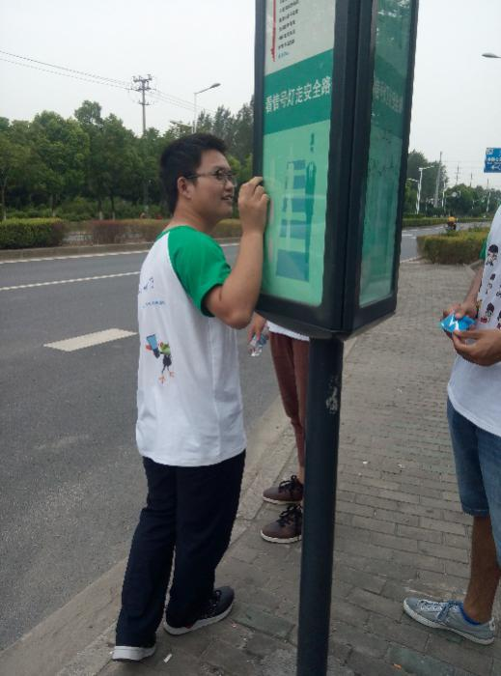加上借鉴往年暑期实践小组的成功经验，我们的努力方向逐渐定了下来，慢慢的一步一步确定了我们的工作要点和一些初步的步骤。在主要问题解决后，我们有商讨了每个细节的处理方案。我们将每个任务都分配到各个成员，成员完成自己的任务后，大家在一起讨论、商量、改进。

在我们这次对于废旧手机的调查活动中，我们向杨浦区居民发放了调查问卷，并对收集到的数据进行了分析处理。我们参观了两所电子废弃物的处理厂家，向他们了解了电子废弃物处理的一些情况和现状，以及有什么地方可以进行改进的。我们到了回收废旧手机的地方去向那些厂商询问关于废旧手机的回收现状。我们还深入到小区，向小区居民展示废旧手机的危害，并向他们提出我们的建议。

在活动中当然也遇到了很多问题。比如说，我们在去小区里发放调查问卷的时候，有一个小区的保安大叔就阻止我们，说在私人小区不许发放。没办法，我们只能出去重新找个地方发放。在进行参观废旧手机处理工厂时，工厂所处地区是在偏远，我们坐了地铁到底站，又转乘公交，最后不行了一段距离，到了一个已经无法分辨是在上海还是外地的一个近乎于农村的地方，途中一位成员还因为晕车而身体不适以致呕吐。

在这次活动中，我们走出了校园，走入了社会。我们自己设计调查方案，自己进入小区中进行问卷调查，自己亲身到厂区去参观、了解，自己到社区去给居民们宣传。在这其中我们所经历到的，所体验到的都是从书本上学不到的。都说大学是半个社会，但是毕竟不是真正的社会。站在岸上学不会游泳，要想真正的去了解社会，方便以后融入社会，我们必须要到真正的社会里面去历练、去锻炼、去磨砺自己。通过这次社会实践，我逐步了解了社会，开阔了视野，增长了才干，并在社会实践活动中认清了自己的位置，发现了自己的不足，对自身价值能够进行客观评价。这在无形中使我对自己有一个正确的定位，增强了我努力学习的信心和毅力。社会实践锻炼了我，也培养了我，通过社会实践这样一种形式，使我在各方面都得到了充分地成长，同时，社会实践也成就了我，社会实践都已成为了我们大学生展现自我的一个舞台，在这样的一个舞台上，我们可以尽情地展现我们青春的姿态和敏捷的才思。社会实践是一个窗口，通过这个窗口，帮助我们大学生认识了社会，也帮助社会了解了我们这一群充满理想与朝气的大学生，终有一天我们将真真正正地在社会这个大舞台上展现我们的抱负和智慧。

9、wifi：万辉

专业：环境工程

成员简介：我叫万辉，英文名字WiFi，中文名字万菲，是同济大学环境科学与工程学院2012级环境工程专业的一名学生，然后成绩不好，个子高，不胖不瘦，爱运动，喜欢接触新鲜事物，外表高冷实则还是高冷的一个没有进入大学状态的男生，然后经陈放介绍加入这个暑期实践团队，希望在暑假空闲的这些日子里做些有意义的事情来。

个人感想：

经过几天这样的走访，原本就“娇弱”的我们有些吃不消了，我们一个个疲惫不堪，脸和脖子都晒黑了，有得甚至还脱皮了，但我们大家却没有人叫苦、叫累。本以为满腹经纶的我们可以借此大显生手，可每每遇到实际问题时，我们却掏空头也搜索不到答案。时常陷入尴尬之中，也总是在这时，我才真真的意识到自己所到的知识是那么的有限。

但是我想难免会有些摩擦、偶尔也应该有些争执的，可我们大家好像很有默契是的，即使有不同的意见或见解，都会相互的体谅和比较，最终得到一致的答案。

半个月的暑期社会实践就这样的结束了，然而活动的每个场面却深深的印在我的脑海里，虽然是有苦有累的十五天，但我觉得这是一次不错的经历，我又结识了几位新的朋友，开阔了眼界，从中学到了不少东西也增长了不少才干。

大学生社会实践是引导我们学生走出校门，走向社会，接触社会，了解社会，投身社会的良好形式，是使促使大学生投身改革建设，向工农群众学习，培养锻炼才干的好渠道，是提升思想，修身养性，树立服务社会的思想的有效途径。通过参加社会实践活动，有助于我们在校大学生在新观念吸收新的思想与知识。

十五天的社会实践，一晃而过，却让我们从中领悟到了很多东西，而这些东西将让我们终身受用。社会实践加深了我们与社会各阶层人的感情，拉近了我们与社会的距离，也让我们在社会实践中开拓了视野，增长了才干，进一步明确了我们作为学生的成材之路与肩负的历史使命。社会才是学习和受教育的大课堂。在那片广阔的天地里。我们的人生价值得到了体现，为将来更加激烈的竞争打下更为坚实的基础。希望以后还有这样的机会，让我从实践中得到锻炼。

人的一生中，校园并不是永远的学校，真正的学校只有一个，那就是社会。一个月的实践一晃而过，却让我从中悟到了很多东西，而这些东西也将让我终身受用。社会实践加深了我与社会各阶层人的情感，拉近了我与社会的距离，也让自己在社会实践中开拓了视野，增长了才干，进一步明确了我们青年学生的成材之路与肩负的历史使命。社会是学习和受教育的大课堂，在那片广阔的天地里，我们的人生价值得到体现，为将来打下坚实基础。我会不断实践，在实践中锻炼，在实践中得真知。在今后的学习生活中会更加努力，端正思想，明确方向，在不断完善中求发展。也知道了：不要抱怨这个社会是如何如何的黑暗，哪里哪里的人是不对的。因为这个社会不会因为你的抱怨而改变的。不是让社会来适应自己，只有自己去适应这个社会才行！

社会实践活动的开展培养了我们的独立处世的能力。让我们在社会实践过程中，通过独立生活、独立思考、独立自主的去面对问题，分析问题、解决问题，对社会的认识更加清晰。不管在实践过程中遇到挫折还是成功，对我们都是一种收获，明确了优势同时也发现了不足之处，让我们面对社会更加自信。希望以后学校多开展一些这样的活动，从各方面锻炼我们！

10、大爷（YÉ）：陈放

专业：环境给水排水

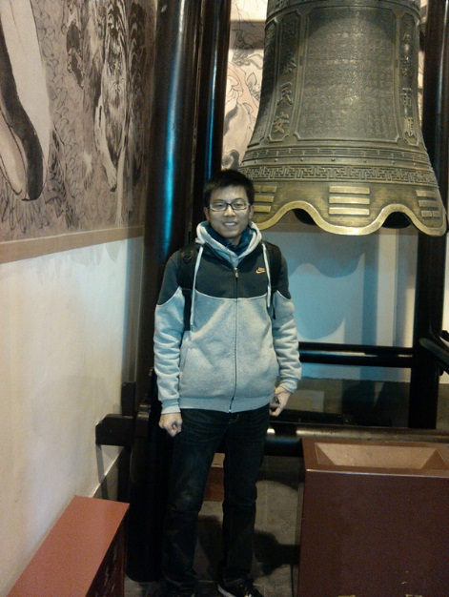成员简介：来自河南南阳唐河——中国人口最多的省、最多的市、最多的县城，爱运动好健身，篮球乒乓球网球台球游泳都能来点，什么都想尝试，有一点懒癌早期，死宅但是有一颗向往户外运动的心。人格有时分裂……你看到的我是多样的，我在尽量展现出自己最好的一面！

个人感想：

为期数月的暑期实践终于接近尾声了。想想这段时间的努力与辛苦，欣慰与汗水，竟也有些舍不得了。整个暑期实践过程中，我们体现了一个团队的凝聚力，个人的坚持和对信念的执着。

作为环境人，两年的学习让我们知道了环境的现状和自己努力的方向。这个时候的暑期实践真的非常有必要。它让我们能够在书本之外亲身体验到环境问题的种种现象，也只有经历亲身实践，我们才能对环境，对自己的责任有着更加深刻的认识。我和秦潇，万辉等10人组成小组，经过讨论以及咨询教授以后，我们决定把调查方向定在现在接触比较多的以手机为代表的电子废弃物上，同时也确定了小组名称——高冷的“手机去哪儿了”。

电子废弃物给大家的第一印象大概都是废电池之类的，其实整个电子废弃物的范围非常大，包括四机一脑和手机等很多产品。选择手机作为代表也是更加贴近公众的生活。为了获得废旧手机的数量，去向，处理方式等知识，我们制定了发问卷，采访教授，去电子废弃物处理厂进行调研等方式，力求得到全面而又准确的分析结果。

暑期实践中给我印象最深刻的经历就是去新金桥电子废弃物处理厂的参观调研了。由于新金桥在浦东地区，上午我们进行完认知实习的任务后就坐地铁直奔目的地，中途下车简单的吃了午饭就继续地铁公交来回转。2个小时的车程使我不堪重负晕头转向，但是对整个工厂的参观确实让我们受益匪浅。我们明白了电子废弃物处理的大致步骤：工人拆解——塑料制品与金属制品分离——塑料制品打碎，金属制品进行再生产制作等等。我们还见到了手机拆解的产物以及处理过后的物品制作的井盖，长椅等可用物品。整个厂区的流水线自动化非常的高，从源头工人分解原材料后就是计算机操控的机器作业，非常智能。我们也了解到这样的企业只有大城市存在部分，国内做成新金桥程度的也是屈指可数。如果有更多的政策扶持，更多的资金投入让这样的企业工厂发展到全国各地，电子废弃物的处理会不会变得更有效率更加容易？

整个暑期实践我们都是作为一个集体在行动，也让我深刻的认识到了每个人的努力对于集体的重要性。下雨天我们去闸北和不夜城的二手手机市场进行调查，中午一起吃饭开心不已；坐几个小时的地铁去工厂参观，在公交站牌下合照等等。暑期实践不仅给了我们亲身接触探究环境问题的机会，也让我们学会作为集体的一份子更加团结，更好的贡献自己的一份力量。

当然由于时间和精力的原因，我们的调研也只是整个电子废弃物处理的一个小部分。我们所希望的是通过这次有意义的暑期实践锻炼自己，增进自己对于环境问题的了解，更重要的是通过我们的宣传让更多人意识到废旧手机的危害和正确的处理方式。我们的暑期实践是一次非常有意义的活动，希望以后能够更多的参与到这种活动中来。

# 三． 财务执行状况（汇总）

|  |  |  |
| --- | --- | --- |
| 类目 | 名称 | 备注 |
| 印刷费 | 印刷费 | 打印报告，宣传单等 |
| 交通费 | 市内交通费 | 参观电子废弃物处理厂，采访相关行业 |
| 专用材料购置费 | 实验材料 | 科研使用：做电子废弃物污染实验，购买手机零配件 |
| 印刷费 | 印刷费 | 打印宣传单 |
| 专用材料购置费 | 实验材料 | 用手机无害配件回收再利用制作创意作品（非同济大学抬头） |
| 专用材料购置费 | 实验材料 | 科研使用：做电子废弃物污染实验，购买电子零配件 |

# 四． 附录（相关资料）

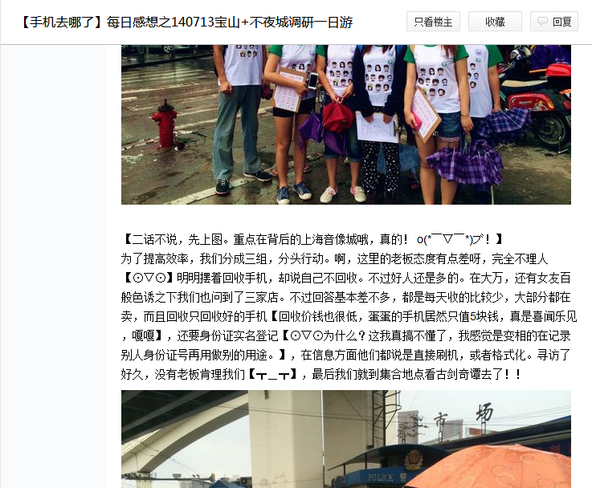附录一：贴吧精品贴节选

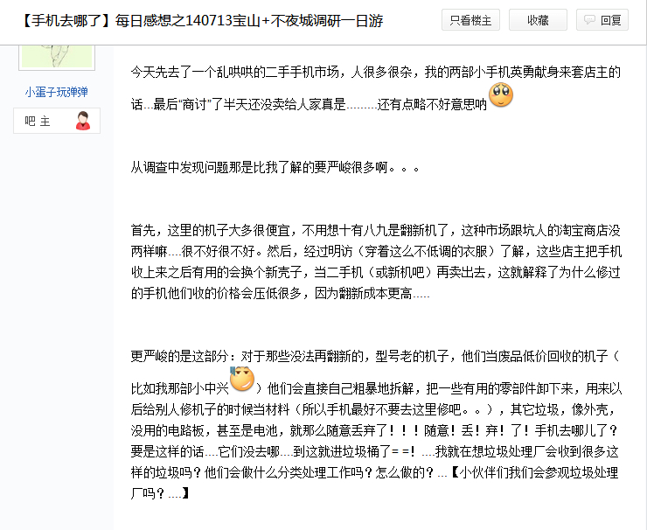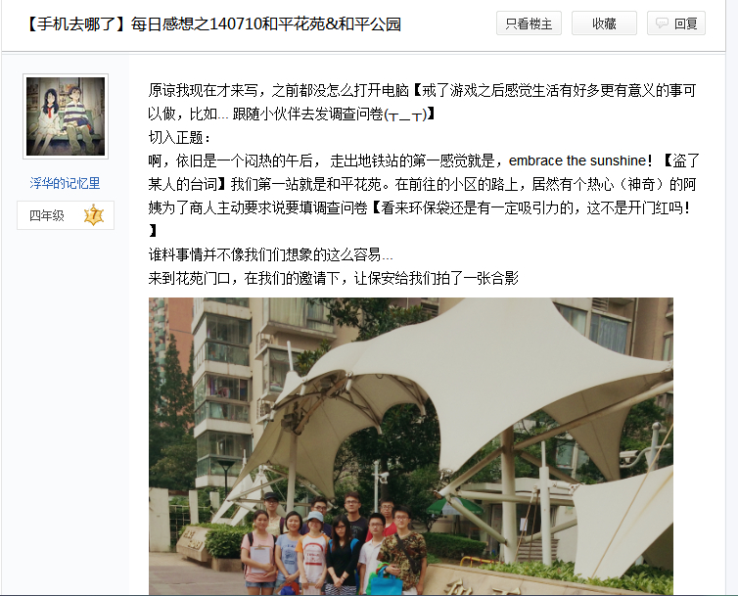

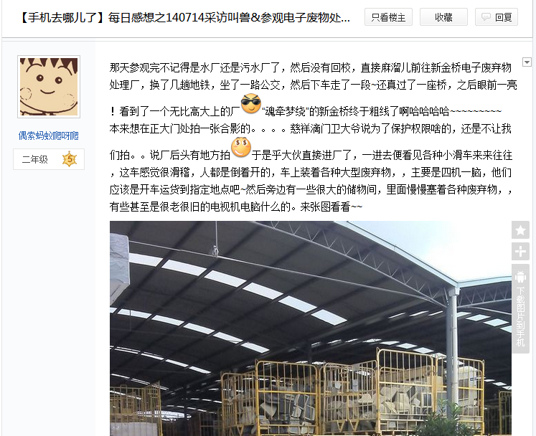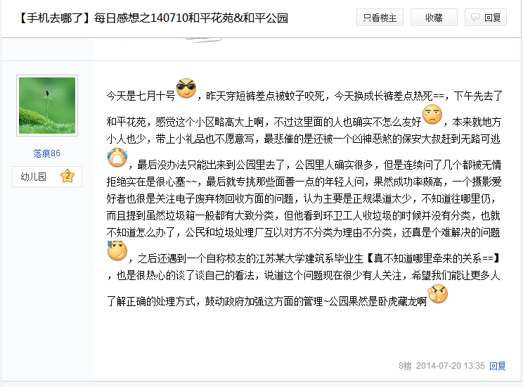想进一步了解我们丰富有趣的暑期实践？想了解更多废旧手机回收现状？更多精彩内容请可戳“暑期实践手机去哪了”吧，或扫扫封皮背面的二维码，来关注我们吧~

附录二：媒体宣传新闻稿

2.1 : 媒体选宣传之环境生态网 “追寻废旧手机脚步，探索资源处置奥秘” 新闻稿

**网址链接：**<http://www.eedu.org.cn/news/gy/Campus/201407/96604.html>

**追寻废旧手机脚步，探索资源处置奥秘**

——“手机去哪了”暑期社会实践火热开展

[Eedu.org.cn](http://www.eedu.org.cn/news)　作者：[秦潇](http://www.eedu.org.cn/ShowAuthor.asp?ChannelID=9&AuthorName=秦潇)    资讯来源：[环境生态网](http://www.eedu.org.cn/ShowCopyFrom.asp?ChannelID=9&SourceName=环境生态网)    点击数： 56    更新时间：2014/7/23

|  |
| --- |
|  |

　　2014年7月16日起，同济大学环境科学与工程学院12级本科生“手机去哪了”暑期实践团队开展了以废旧手机为代表的电子废弃物处置现状的调研活动。

[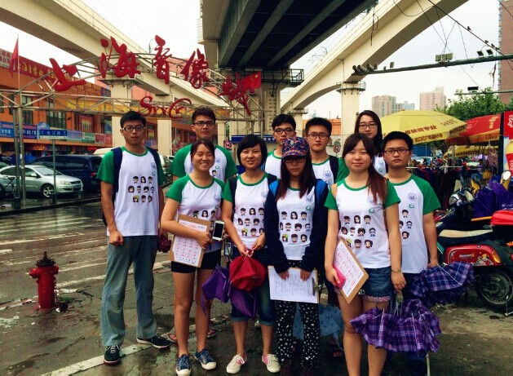](http://www.eedu.org.cn/news/UploadFiles/201407/2014072310455190.jpg" \t "_blank)

　　团队成员关注到现在人们的手机更新速度极快，而大家对于废旧手机的处置却没有较为合理正规的方式,对于废旧手机也是一种可再利用的资源认识不足。团队同学希望通过自己的调研能够得到废旧手机处置的现状并通过宣传教育提高公众对于电子废弃物的认识程度。  
　　截止到目前该团队已深入到上海市区的同济新村、和平花苑小区、和平公园、杨浦公园、五角场商业中心等地发放调查问卷，在发放问卷过程中团队成员还与市民交谈，了解公众对于废旧手机的合理处置的认识程度，同时也积极使用网络平台发放电子版调查问卷。团队还先后到上海市闸北区虬江路二手电子市场、上海不夜城通讯产品市场、上海火车站等上海市的较有代表性的二手手机交易市场进行实地调研，通过与店主与顾客的采访获得二手手机的回收与后续处置状况的信息。之后团队成员对位于浦东区的上海新金桥环保有限公司进行参观，大量的电子废弃物经过工厂处理后提炼出金属得以再次利用，真正做到了“为环境减负、给资源再生”。

[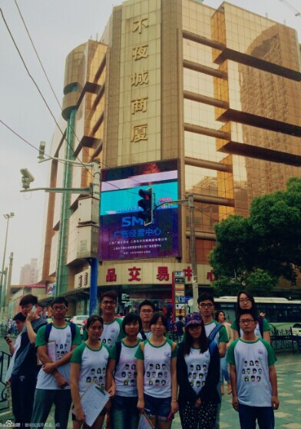](http://www.eedu.org.cn/news/UploadFiles/201407/2014072310461910.jpg" \t "_blank)

　　团队还将继续开展后续实践活动，追随废旧手机的脚步，发现“手机去哪了”的奥秘，为构建美丽中国贡献力量。

2.2 : 媒体选宣传之环境生态网 “携手走访新金桥，关注废电环保行” 新闻稿

**网址链接：**<http://www.eedu.org.cn/news/gy/Campus/201409/97290.html>

**携手走访新金桥，关注废电环保行**

——“手机去哪了”暑期社会实践团队参观上海新金桥环保有限公司

[Eedu.org.cn](http://www.eedu.org.cn/news)　作者：[罗岚兮](http://www.eedu.org.cn/ShowAuthor.asp?ChannelID=9&AuthorName=%C2%DE%E1%B0%D9%E2)    资讯来源：[环境生态网](http://www.eedu.org.cn/ShowCopyFrom.asp?ChannelID=9&SourceName=%BB%B7%BE%B3%C9%FA%CC%AC%CD%F8)    点击数：4    更新时间：2014/9/12

|  |
| --- |
|  |

   为了全面深入地了解电子废弃物的回收处理途径以及再利用价值，同济大学环境科学与工程学院12级本科生“手机去哪了”暑期实践团队于2014年8月14日下午来到位于上海市浦东新区的新金桥环保有限公司进行走访参观。  
  
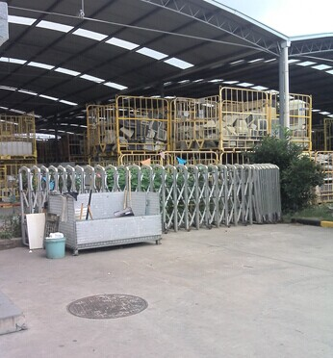 上海新金桥环保有限公司是目前上海电子废弃物回收处理领域享有较高知名度的企业，公司拥有上海最大的电子废弃物处置基地和新浦东固废综合处置中心，是上海市家电以旧换新收集、处理中标企业和推进循环经济的试点单位。  
  
 在讲解员的详细介绍下，团队了解到新金桥环保公司主要以回收处理“四机一脑”（电视机、冰箱、空调、洗衣机、电脑）等大型电子废弃物为主，并且这是针对上海市其他企业或公司运营的，设立专门通道回收其报废产品并拆解回收利用。当然，新金桥公司针对普通居民、小区也会收购一些数码电子产品，如废旧手机、相机、笔记本电脑、收音机、MP3之类的小型物件。  
 在公司概况展示厅内，可以看到新金桥环保公司从2000年运营至今的茁壮历程，通过一些小型电子废弃物如老式手机、收音机的实物展示，以及拆解后得到的晶体管、金属粉、非金属粉、铜线、线路板、硒鼓塑料等，可以看出该公司很重视电子废弃物拆解后得到零碎部件并将其再利用的环保理念。  
 在一面名为“伙伴树”的墙上，挂着许多产品的商标图案，从中可以发现新金桥环保公司已与很多家电子产品生产商达成合作伙伴关系，例如我们熟知的苏宁电器、国美电器、上海通用汽车、索尼、戴尔、惠普等等。据讲解员介绍，新金桥每年都会在这些生产企业开展一系列以旧换新活动，促进电子废弃物回收处理的快速流动。由此可见，该公司的报废电器回收力度已经辐射至大半个上海。

关于废旧手机回收这一方面，讲解员为我们展示了一个“物联网智能回收箱”。这个绿色的大箱子可摆放在居民小区内，居民可将手机号与银行卡绑定，若有不需要的闲置手机可直接丢入箱子内，然后即可变为一定的金额转入银行卡中。此箱的存在目的便是多多鼓励居民拿出废旧手机，参与手机重回收、资源再利用的环保循环中来。

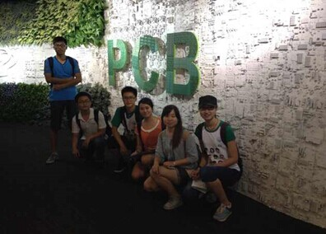  
接下来团队来到另一个展示区，在这里能透过玻璃看到车间内的工作流程，初步工作便是手工拆解。展区地板上的很多个“井盖”引起了大家的关注，讲解员介绍，这些井盖便是由电子废弃物经拆解得到的非金属粉加工制成的，它的一大好处便是既有一定的耐受性能，能够投入市政使用，又能有效节约金属资源，并且还能防止被盗。团队成员们纷纷表示称赞，这是电子废弃物回收再利用的一大体现啊！



参观完后，团队在新金桥环保公司集体合影留念。团队还将继续开展后续实践活动并加以宣传，让更多的人能够关注电子废弃物，携手共筑城市绿色之梦。

附录三：调查问卷

**有关以废旧手机为代表的电子废弃物处置问题的调查问卷**

您好！我们是同济大学暑期社会实践团队，目前正在开展主题为“手机去哪儿了——以废旧手机为代表的电子废弃物处置现状”的调研，希望您能在百忙中抽出一些时间填写一下本问卷，本问卷仅做调查研究使用，请不用担心您的个人信息被泄露，感谢您的支持与配合！

1.您的性别？ A、男 B、女

2.您的年龄？ A、18岁及以下 B、19-28 C、29-38 D、39-48 E、49及以上

3.您的受教育程度是？(包含在读)

A、初中及以下 B、高中 C、专科 D、本科 E、硕士/博士

4.您的职业是？

A、企业白领 B、国企/公务员/事业单位 C、大学生/研究生 D、其他

5.您是否了解什么是电子废弃物？

A、不了解 B、 一般了解 C、非常了解

6.您现在使用的手机是 A、新机 B、二手机

7.您现在使用的手机类型是 A、非智能机 B、触屏智能机

8.您购买正在使用的这部手机时的价格为：

A、1000以下 B、1000-2000 C、2000-3000 D、3000以上

9.你正在使用的手机是您的第几部个人手机？ 第 部

10.您更换手机的原因是什么？ [多选题]

A、被偷或丢失 B、对新功能和款式的需要 C、坏了，维修不便

D、使用时间长，性能不佳 E、其他

11.您家中现有多少部不使用的旧手机

A、没有 B、1部 C、2部 D、3部 E、4部 F、4部以上

12.您对家中废弃手机的处理方式是？ [多选题]

A、闲置在家 B、直接当生活垃圾丢弃 C、卖给收旧手机的或二手市场

D、送人 E、捐赠给公益机构 F、其他

13.（第13题选A者做）您选择将废弃手机闲置在家的原因是？

A、想处理，但找不到好的渠道 B、不想处理，放家里以备日后不时之需

C、容易忽略，平时不会想到 D、担心手机信息泄露，只好放在家里

E、其他

14.您是否了解旧手机和旧手机配件随意丢弃会污染环境？

A、不了解 B、一般了解 C、非常了解

15.您认为废旧手机暴露在环境中有哪些危害？ [多选题]

A、造成生态环境如水资源和大气环境的破坏 B、危害人的健康 C、浪费资源

D、阳光暴晒会造成严重的爆炸危害 E、没什么大危害 F、不太了解

16.您知道手机中含有哪些有害物质？ [多选题]

A、铅、镍、汞等重金属 B、含氯物质（塑料外壳中，如二噁英）

C、溴化阻燃剂（印刷线路板中） D、其他 E、以上均不知道

17.目前我国废旧手机回收率很低，您认为主要原因是什么？ [多选题]

A、有关部门宣传不到位 B、回收体系不健全 C、相关企业不积极

D、居民环保意识不强 E、其他

18.您认为建立健全的废旧手机回收途径是否有必要呢？

A、很有必要 B、无所谓 C、没必要

19.您知道以下哪些旧手机回收的渠道？[多选题]

A、街边小贩回收 B、正规回收点回收（如二手手机市场）

C、私营业主回收 D、网络二手回收（如淘宝网，锐锋网）

20.如果有回收渠道可以回收废旧手机，您较为关心以下哪些方面的内容[多选题]

A、经济性 B、回收方的正规性 C、个人信息的保密性 D、公益性

21.如果有正规渠道，您愿意将自己的旧手机捐献给贫困地区的人们使用吗？

A、愿意 B、不愿意

22.您认为较合理的废旧手机的回收方式是？

A、上门回收 B、小区设置回收点 C、商场附近设置回收点 D、其他

23.如果像苏宁、国美和永乐类似的店商推出专门的手机有偿回收平台您会将自己的废旧手机交予这些机构吗？

A、会 B、不会 C、视便利程度而定

24.您对于目前的废旧手机处理现状有什么意见或建议吗？

**再次感谢您对该项目团队工作的支持的参与！**

**如果您对这一项目有任何意见或建议，欢迎您与团队成员沟通O(∩\_∩)**

附录四 给杨浦区人们的一封信

**促进废旧手机合理回收处置的倡议书**

杨浦区的朋友们：

你们好！

我们是同济大学环境学院大二的学生，本次我们暑期实践的项目是“手机去哪了——以废旧手机为代表的电子废弃物处置现状的调研”。

说起废旧手机，据保守估计，平均每人家中就有三部废旧手机，而随着智能机的更新速度越来越快，国家每年产生的废旧手机量还在持续增长。由于回收价格不合理、回收途径不便捷等种种原因，我们却没能对他们进行合理处置，在给自己造成困扰的同时也是对资源的极大浪费，如果随意丢弃，更会是对环境产生不良影响。

电子装置由几百种物料装合而成，大部分物料都含有重金属，一部手提电话，就含有500至1000种化学物质。电子废物在垃圾场腐烂时将渗出水银、铅、铬等有毒物质，腐蚀土壤，侵害水源。有毒物质还会散发到空气中，严重污染空气。而科学拆解是无害化、资源化处理废弃电子垃圾的前提，拆解后产生的资源性产物、危险废物再出售给产业下游企业回收处理，可从源头上防控电子垃圾对环境的污染。一些不法分子为从中提炼贵金属，通过焚烧等方式拆解，会对环境造成严重的重金属污染。

鉴于此，各方面应该自觉行动起来，合理回收处置废旧手机。

（1）首先，请作为消费者的居民们自觉接受环境保护教育，提高回收意识，积极参与回收行动,作为手机产品及服务的最终使用者应承担部分经济责任。合理处置废旧手机，不能当做生活垃圾随意丢弃，也不该把手机交给不正规的二手商贩翻新或随意拆解，应交给正规的回收处理部门。如手机生产商设立的回收点或正规电子废弃物回收厂。

（2）其次，请作为责任主体的手机生产销售商和废弃物处理厂，加强宣传，加大废旧手机回收力度，设立便于居民回收的回收点。积极进行科研创新，研发更优的技术，专业实现废旧手机的无害化处理以及发展下游产业。

（3）最后，请政府更加重视相关问题，逐渐完善相关法律法规，规范管理，健全并创新电子废弃物处理厂回收制度，鼓励厂家回收再利用。

我们希望，这封信能唤起人们的回收意识，认识到现状的严重，及早发现问题，使大家一起行动起来，共同向美丽中国迈进！谢谢！

同济大学

环境科学与工程学院

手机去哪了小组

附录五 宣传展板及传单

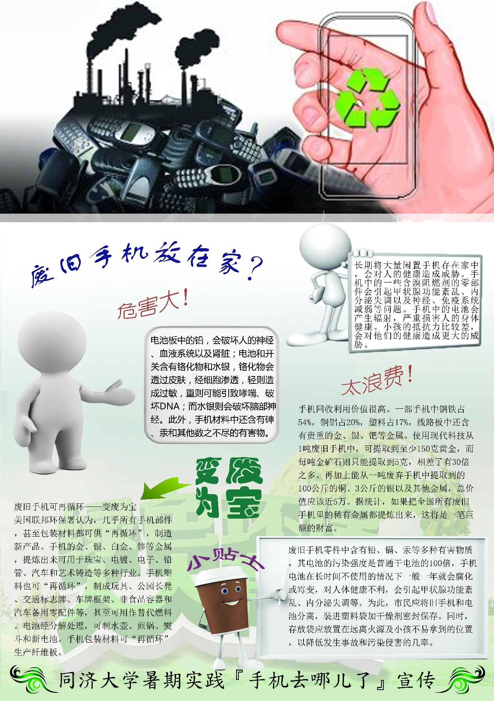

**（展板一）**

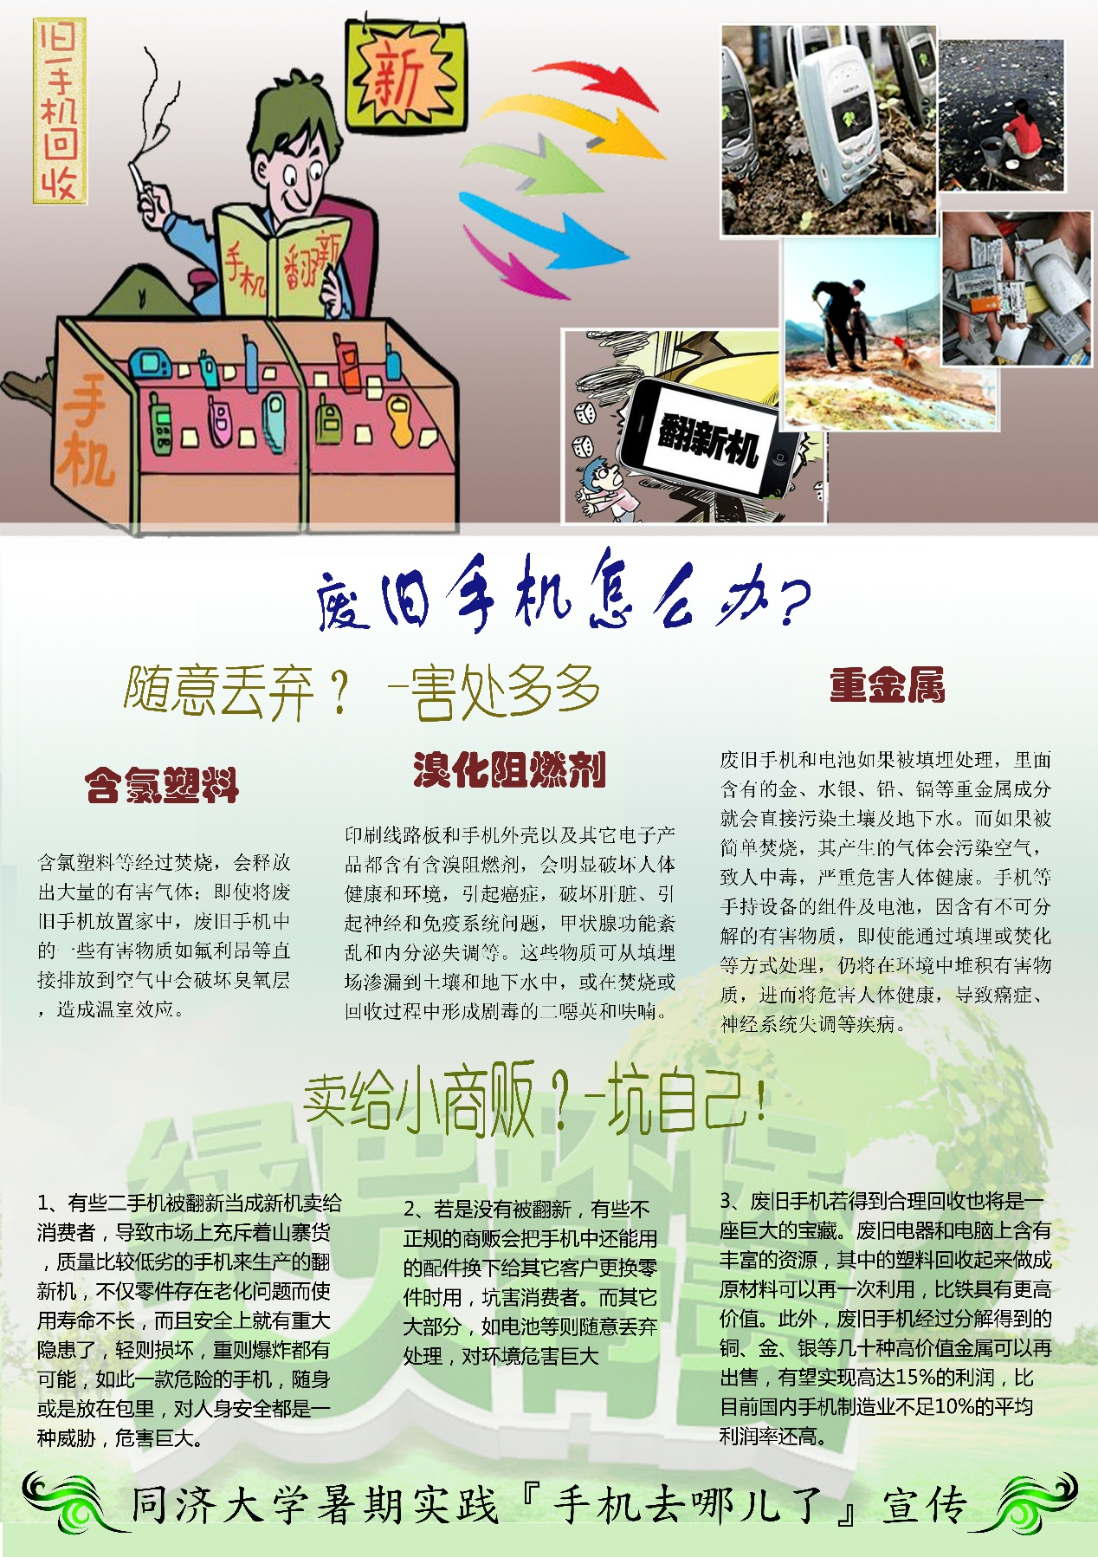

**（展板二）**

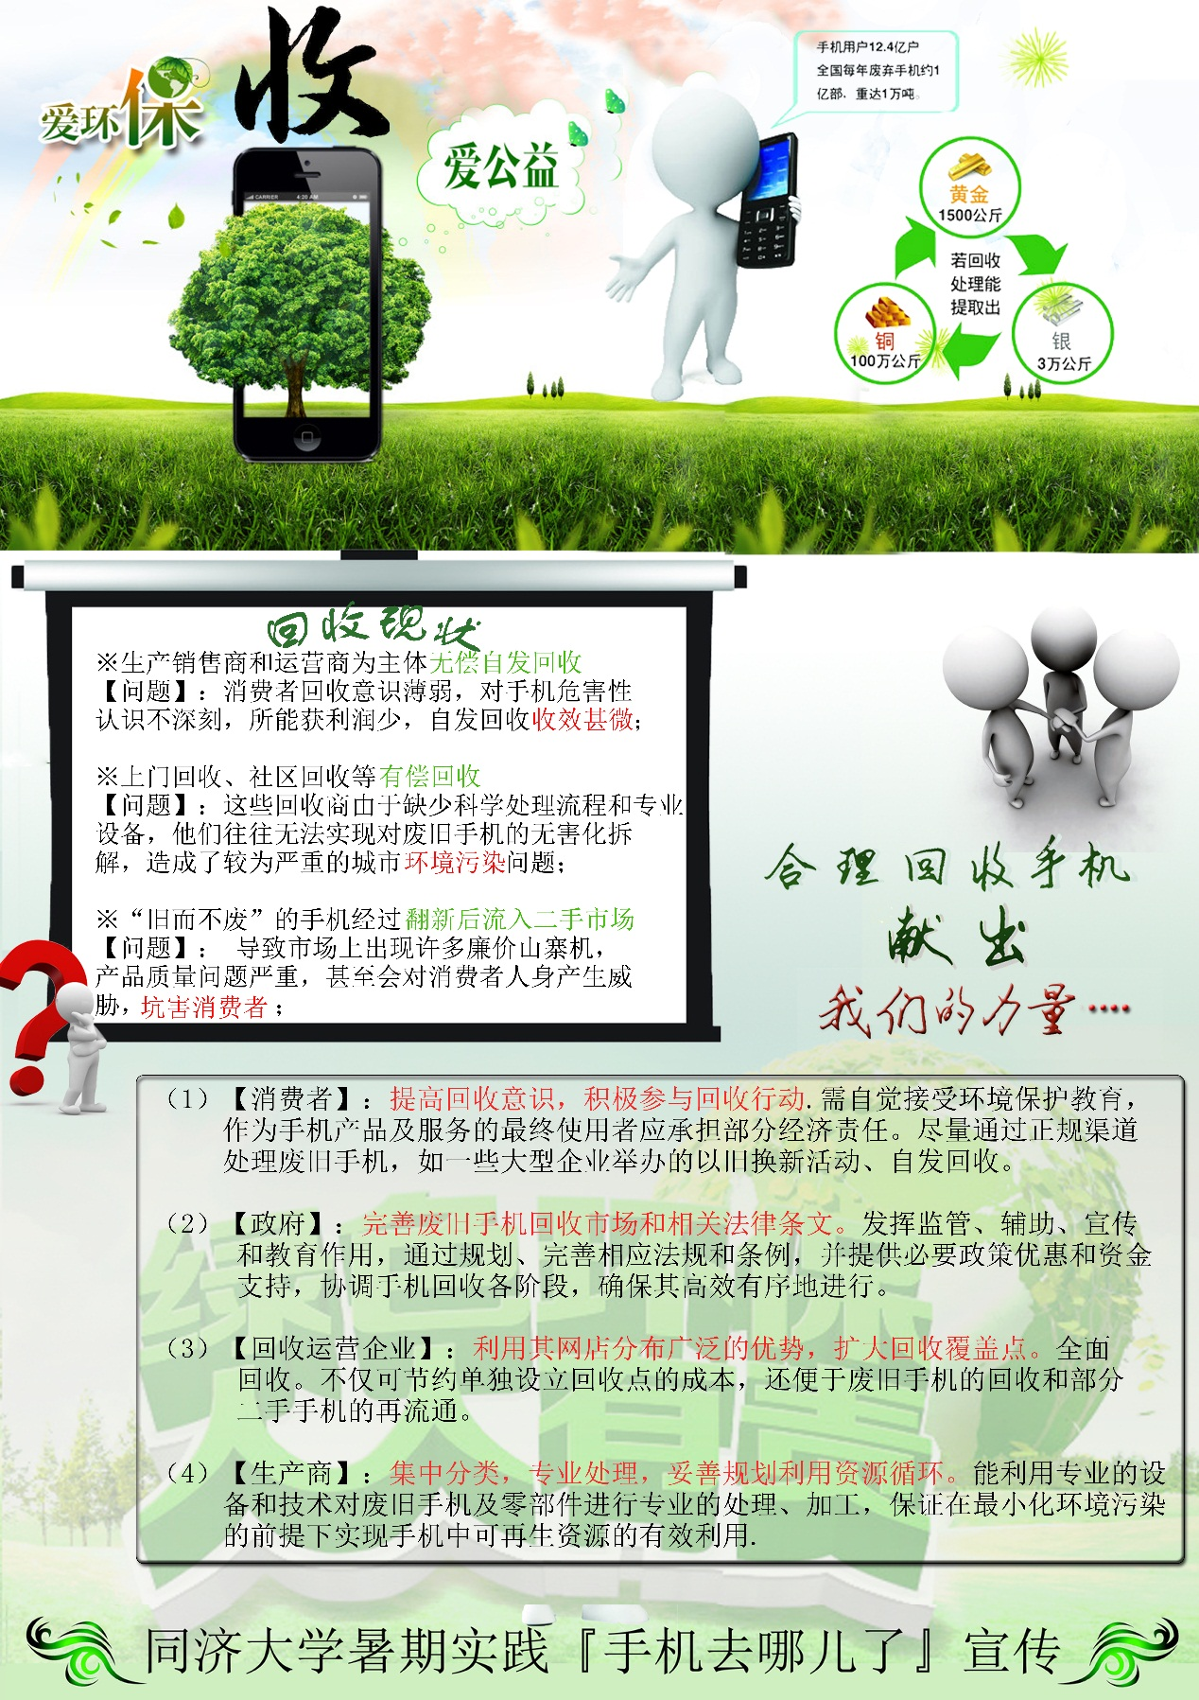

**（展板三）**

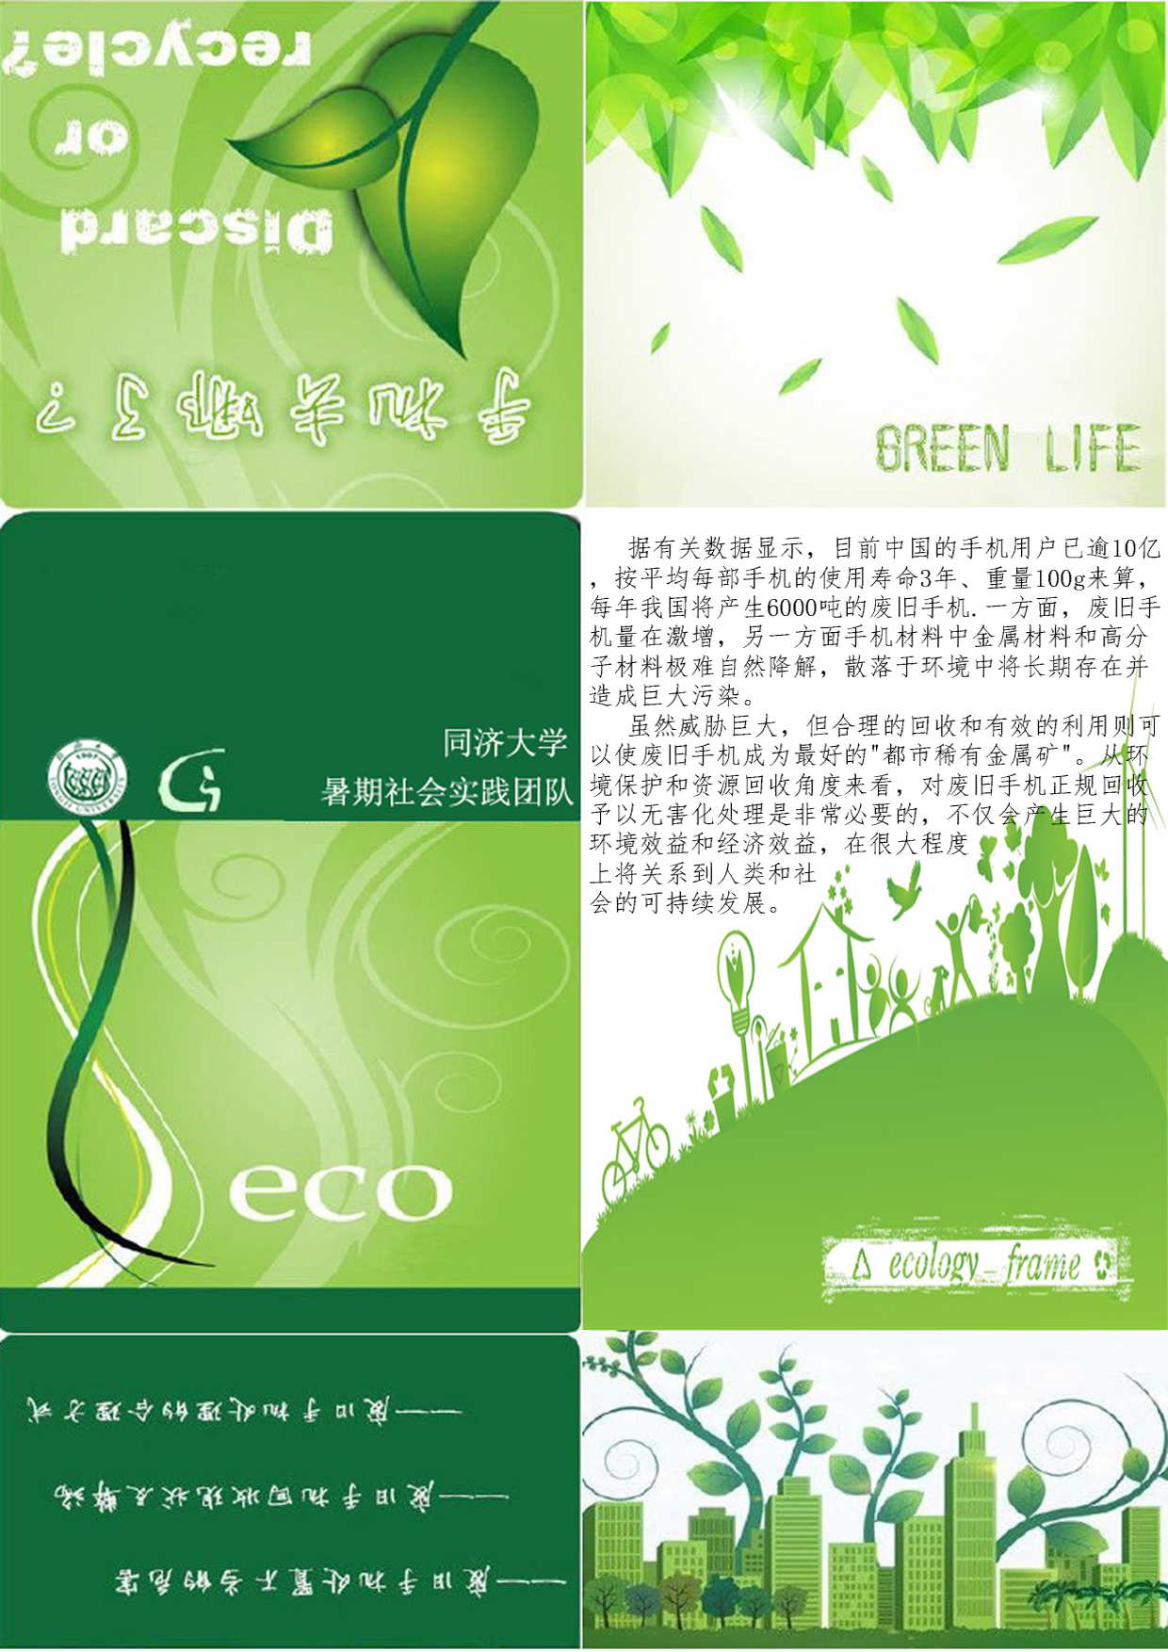

**（宣传单正面）**

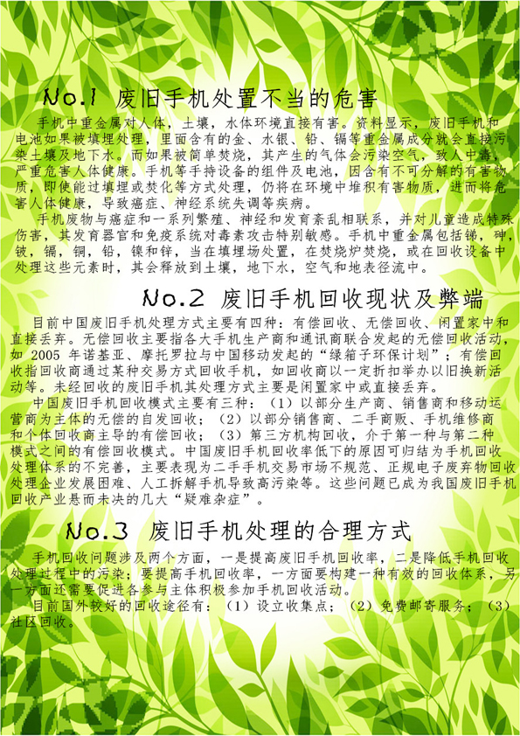

**（宣传单反面）**

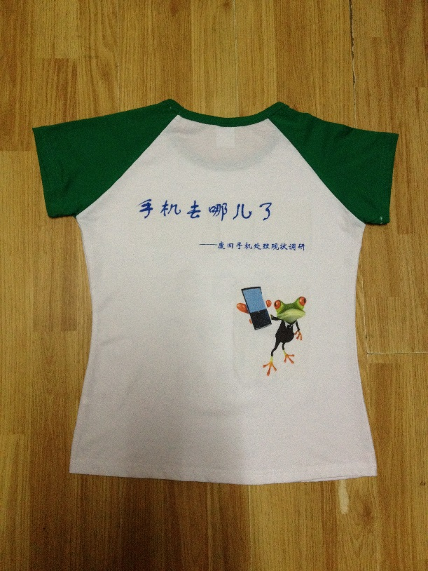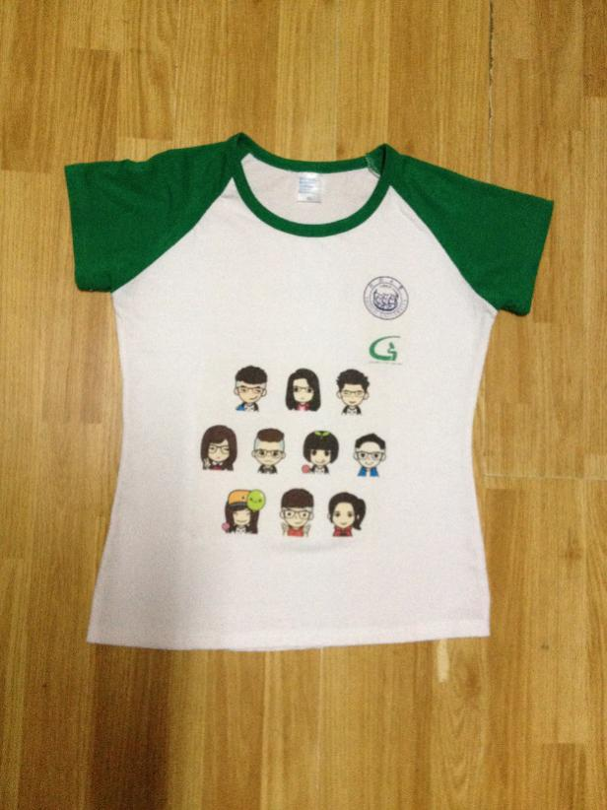附录六：团队服装